МІНІСТЕРСТВО ОСВІТИ І НАУКИ УКРАЇНИ
ВСП «ФАХОВИЙ КОЛЕДЖ ПРОМИСЛОВОЇ АВТОМАТИКИ
ТА ІНФОРМАЦІЙНИХ ТЕХНОЛОГІЙ
ОДЕСЬКОГО НАЦІОНАЛЬНОГО ТЕХНОЛОГІЧНОГО УНІВЕРСИТЕТУ»

ЗАТВЕРДЖУЮ
Заступник директора з
навчально-методичної роботи
ФКПАІТ ОНАХТ
з навчально-методичної роботи
______ Вікторія ОКСАНІЧЕНКО
_____.____________.20___ року

Методичні вказівки до виконання практичних робіт

ОК22 ОСНОВИ ПРОГРАМУВАННЯ ТА АЛГОРИТМІЧНІ МОВИ
(шифр за ОПП і назва навчальної дисципліни)

галузі знань _________12 «Інформаційні технології»
(шифр і назва галузі знань)
спеціальності_______121 «Інженерія програмного забезпечення»
(шифр і назва спеціальності)

освітня програма_____ Інженерія програмного забезпечення
(назва освітньої програми)

Одеса 2023

Методичні вказівки для виконання робіт з дисципліни «Основи програмування та алгоритмічні мови» для підготовки молодших спеціалістів за спеціальністю 121 «Інженерія програмного забезпечення».
Укладач: викладач ФКПАІТ ОНТУ Т. П. Костиренко

Методичні вказівки затверджено на засіданні циклової комісії «Комп’ютених наук та інженерія програмного забезпечення» ФКПАІТ ОНТУ
Протокол від 01.09.2023 року, № 1

Голова циклової комісії
_____________________Тетяна КОСТИРЕНКО
(підпис) (власне ім’я та прізвище)
01.09.2023 року
Методичні вказівки до виконання практичних робіт з дисципліни «Основи програмування та алгоритмічні мови» розроблено згідно навчальної програми з предмету.
Метою вивчення навчальної дисципліни є оволодіння студентами теоретичних знань та набуття навиків з дисципліни основи програмування та алгоритмічні мови, необхідного для спеціальної підготовки та майбутньої професійної діяльності.
Основними завданнями вивчення дисципліни є формування у студентів базових уявлень про основи програмування та алгоритмічні мови, а також у вивченні алгоритмів та структур даних для створення програмних продуктів; інтелектуальний розвиток особистості, розвиток у студентів логічного мислення і просторової уяви, алгоритмічної, інформаційної та графічної культури, пам’яті, уваги, інтуїції; формування у студентів компетенцій за фахом.
Згідно з вимогами освітньо-професійної програми студенти повинні
Вміти:
- аналізувати відомі методи побудови алгоритмів та визначення найоптимальніших з них для розв’язування конкретної задачі;
- будувати і описувати блок-схеми;
- створювати лінійні, розгалужені і циклічні алгоритми для розв’язування задач;
- використовувати функції для роботи з числовими, символьними і рядковими змінними;
- використовувати математичні і логічні процедури і функції для перетворення типів і виконання над ними різноманітних операцій;
- створювати і описувати блочні алгоритми і програми (описувати і використовувати функції);
- використовувати табличні і рядкові типи змінних для розв’язання задач;
- створювати і описувати динамічні структури;
- використовувати динамічні структури даних (лінійні і кільцеві списки) для збереження і обробки складних структур інформації (баз даних);
- тестувати складені алгоритми;
- створювати і обробляти файли та інформацію, яка зберігається в них;
- використовувати під час розв’язування задач алгоритми впорядкування даних і здійснення швидкого пошуку даних;
- працювати в інтегрованому середовищі візуального програмування;
- вміти застосовувати властивості візуальних і не візуальних об’єктів бібліотеки C++Builder для розв’язання задач;
- студенти повинні вміти встановлювати, налагоджувати й виконувати на ПЕОМ програми для рішення прикладних задач.

Загальні вказівки до оформлення звіту з лабораторної роботи
Основна мета, що ставитися студентові при виконанні завдання - практичне освоєння всіх етапів розробки надійної програми для рішення завдання на ЕОМ, починаючи від аналізу умови завдання й закінчуючи здачею звіту по написаній програмі. Кожна практична робота складається із завдань і включає наступні види робіт:
- Аналіз умови завдання й вироблення підходу до її рішення.
- Покрокова розробка алгоритму рішення і його опис.
- Обґрунтування алгоритму.
- Складання блок-схеми алгоритму.
- Вибір і обґрунтування подання для вхідних, вихідних і проміжних даних.
- Кодування алгоритму, тобто його запис мовою Pascal.
- Вибір набору тестів, на яких буде перевірятися програма.
- Налагодження програми й демонстрація правильної її роботи на обраному наборі тестів.
Для підвищення ефективності складання алгоритму щодо більших програм застосовується структурний підхід до програмування. Це сприяє зменшенню витрат на створення й подальше використання програм при експлуатації.
Структурний підхід до програмування складається із трьох частин: спадна розробка, структурне програмування й наскрізний контроль (тестування).
При спадній розробці проектування програмування ведуться по методу "зверху - долілиць", що передбачає спочатку визначення завдання загалом, а потім завдання розбивається на ряд більше простих підзадач. Для кожної підзадачи складається алгоритм її рішення.
У структурному програмуванні програміст мислить як конструктор, у розпорядженні якого є якесь (невелике) число цілком певних типових конструкцій, причому задані правила їхнього з'єднання - структури можна зчленувати один з одним, вкласти друг у друга, або, навпаки, розкласти на тридцятилітні. Структура - це оператор (цілком певний, не всякий) мови програмування, що має один вхід і один вихід. Підготовка до кожної практичної роботи виробляється в аудиторний час. Виконавши практичну роботу, студент оформляє звіт, що складається з наступних розділів:
- Тема й ціль роботи.
- Умови завдання.
- Етапи рішення завдання.
- Математична модель завдання;
- Блок схема алгоритму.
- Текст програми й розміщення вихідних даних при уведенні.
- Результати роботи програми.
- Висновки.
Особлива увага при розробці програми варто приділити побудові набору тестів, на яких програма буде перевірятися. Одне з основних вимог до обраного набору тестів - це його повнота, тобто вимога, щоб кожна галузь програми виконувалася хоча б на одному з тестів набору. При цьому варто врахувати можливість уведення помилкових даних, для яких програма повинна друкувати зрозумілі діагностичні повідомлення про причини їхньої неприпустимості.
При захисті звіту необхідно відповідати на контрольні питання й уміти пояснювати роботу програми.

Примітка: Роботи виконуються в консольному режимі в
середовищі C++ Builder 6.0, Embarcadero RAD Studio, Visual studio
№ | Тема | Кількість годин
1 | Робота в інтегрованому середовищі | 2
2 | Програмування лінійного обчислювального процесу | 2
3 | Розробка додатку з візуальними компонентами | 2
4 | Використання спеціального однорядкового редактора MaskEdit для контролю даних, що вводять | 2
5 | Програмування розгалуженого алгоритму | 4
6 | Робота з перемикачами CheckBox, RadioButton | 2
7 | Програмування циклічного алгоритму | 4
8 | Робота з масивами | 4
9 | Робота з багатовимірними масивами | 4
10 | Сортування масивів | 4
11 | Обробка масивів за допомогою StringGrid | 2
12 | Робота з рядками символів | 2
13 | Робота зі структурами | 2
14 | Використання функції з передачею параметрів для розв’язку прикладних задач | 2
15 | Використання рекурсивної функції та шаблонів функції | 2
16 | Створення додатку з головною та підпорядкованою формами | 2
17 | Використання в додатку не візуальних компонентів стандартних діалогів | 2
18 | Створення мультиплікації. Відтворення аудіо файлів та відео зображення | 2
19 | Робота з зображенням | 2
20 | Побудова графіків | 2

Практична робота №1
(2 години)
Тема: Робота в інтегрованому середовищі
Мета: Отримати практичні навики роботи в Borland C++ Builder або в Visual studio. Створеня консольного додатку.
Хід роботи:
І. Теоретичні відомості
Borland C++ Builder
Створимо Ваш перший додаток, що виводить на екрані монітора напис "Hello world!" Першим кроком в написанні програми є запуск самого середовища програмування C ++ Builder (Оригінальний текст програми наведено для версії 6.0). Потім виберемо File->New->Other ... Ви потрапите у вікно вибору типу вашого проекту (Це може бути як додаток під платформи DOSWindows, або DLL бібліотеки чи інші компоненти). Зовнішній вигляд вікна показаний на малюнку нижче:
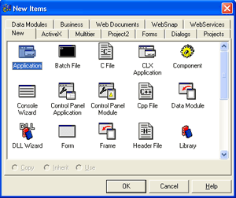
Всі об'єкти об'єднані в наступні групи:
- New - вбудовані базові об'єкти, що використовуються при розробці додатків.
- ActiveX - об'єкти COM і OLE, елементи ActiveX, активні серверні сторінки (ASP).
- Multiter - об'єкти многопоточного додатку (CORBA і ін.)
- Project1 - форми створюваного додатка.
- Forms - форми.
- Dialogs - діалогові вікна (відкриття файлу, діалог друку, збереження і т.д.)
- Projects - проекти одно- і багатодокументне застосування.
- Data Modules - модулі даних.
- Business - Майстри форм баз даних і Web-додатків.
- Web Documents - Web-документи (HTML, XHTML, WML, XSL).
- WebSnap - WebSnap-додатки і модулі.
- WebServices - додаток, модуль і інтерфейс для SOAP.
- IntraWeb - додатки та форми Web.
- Corba - CORBA-додатки.
Поглянувши на малюнок вікна, відразу розумієш, що навколишнє середовище має багатющі можливості вибору для розробки додатків. Отже, для створення консольного застосування необхідно вибрати у вікні Console Wizard і даблклікнуть на ньому. З'явиться вікно:
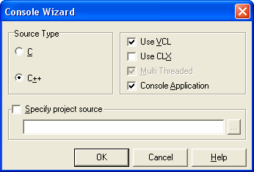
У вікні всі необхідні галочки вже стоять, проте поясню їх призначення: Source Typy позначає мову, на якому ви збираєтеся створювати додаток. Use VCL CLX дозволяє встановити тип бібліотеки, яку використовуємо. Тиснемо Ok і отримуємо код, автоматично згенерований системою:
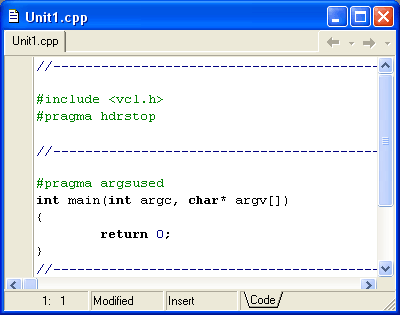
Розберемося, що ж автоматично згенерувала нам середовище:
#include <vcl.h> - директива, за допомогою якої виконується включення текстових файлів (* .h, * .cpp і т.д.) в текст програми.
B #pragma hdrstop - вказує компілятору, що в даному місці потрібно припинити генерацію попередньо скомпільовані заголовних файлів. Розташовані після директиви заголовки будуть компілюватися при кожній компіляції даного модуля, а ті що розташовані вище - не будуть. Перед цією директивою рекомендується розташовувати ті заголовки, які є загальними для двох і більше модулів, щоб уникнути їх повторної компіляції. Включення цієї директиви в коди великих проектів сприяє зменшенню часу компіляції.
int main () - функція яка має бути присутня у всіх консольних додатках.
Отже, всі основні моменти даного коду ми розібрали, тепер перейдемо до продовження написання програми. Нам залишилося додати всього пару рядків (додані рядки виділені):
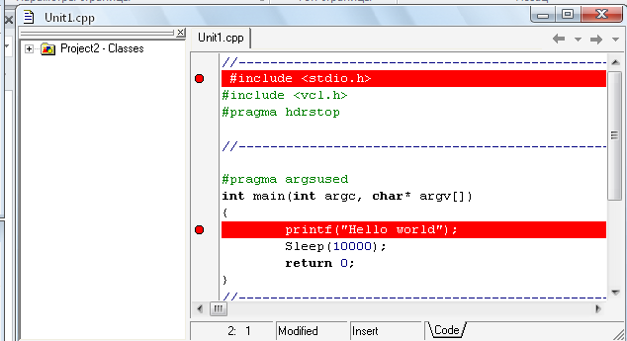
#include <stdio.h> - директива, необхідна для роботи команд введення / виведення на екран.
printf( "Hello world"); - власне сам вивід на екран рядки Hello world!
Ну от і все! Програма готова. Але: при запуску програми на компіляцію (кнопка F9) ви побачите, що на екрані тільки мигнуло якесь вікно і все, тому додамо ще рядок Sleep (1000); між cout і return 0;
Sleep - затримка виконання програми, в дужках вказано час в мілісекундах.
Для збереження програми оберіть пункт меню File->Save All->… та вкажіть щлях до Вашої папки на диску D.
Visual studio
Після того як ви встановили середовище Visual Studio необхідно запустити його. Після запуску відкривається вікно (рисунок 1).
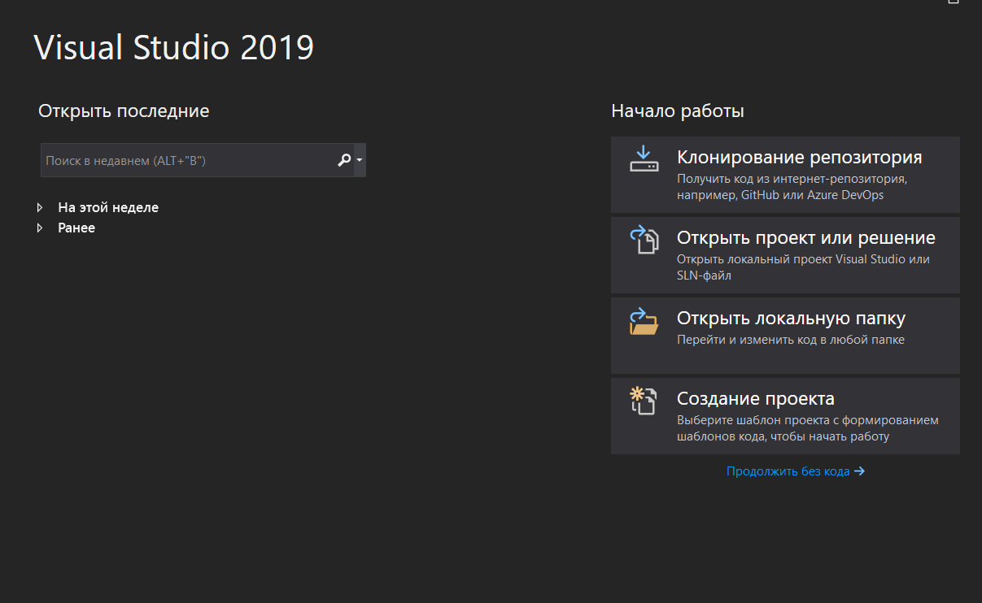
Рисунок 1 –VS 2019
В даному вікні можна відкрити раніше створений проект, або створити новий.
Натискаємо «Створити проект».
У вікні обираємо мову С++. Якщо перелік шаблонів проектів пустий натискаємо «Установка інших заходів та компонентів» (рисунок 2).
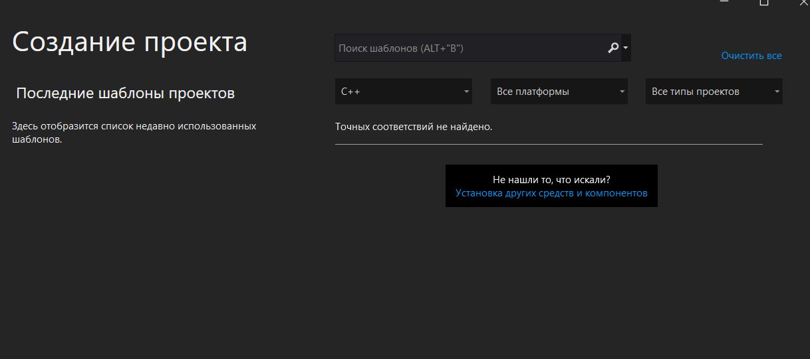
Рисунок 2 – вибір шаблону
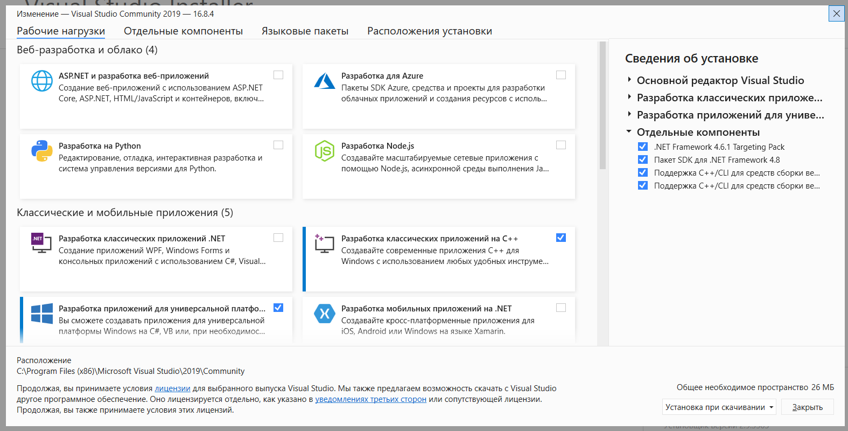
Рисунок 3 – обираємо компоненти
В списку компонентів (рис. 3) обираємо «Розробка класичного додатку на С++». Знизу обираємо «Установка при скачуванні». Натискаємо закрити та встановлюємо оновлення (рис. 4).
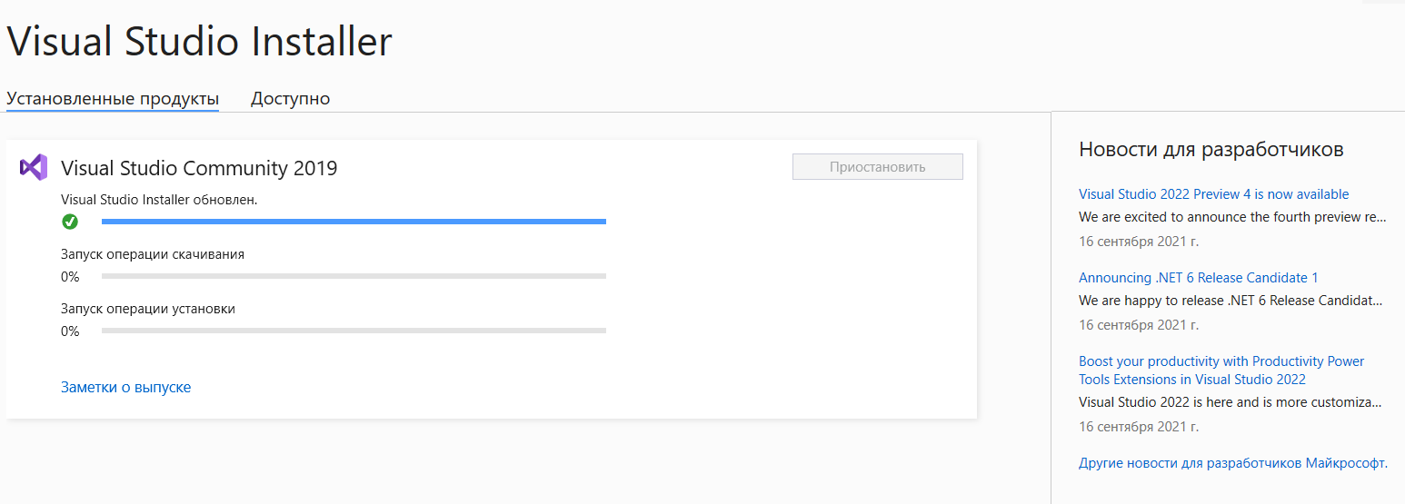
Рисунок 4 – Оновлення середовища
Після того як оновлення завершилось обираємо зі списку шаблонів «Пустий проект С++» (рис.5).
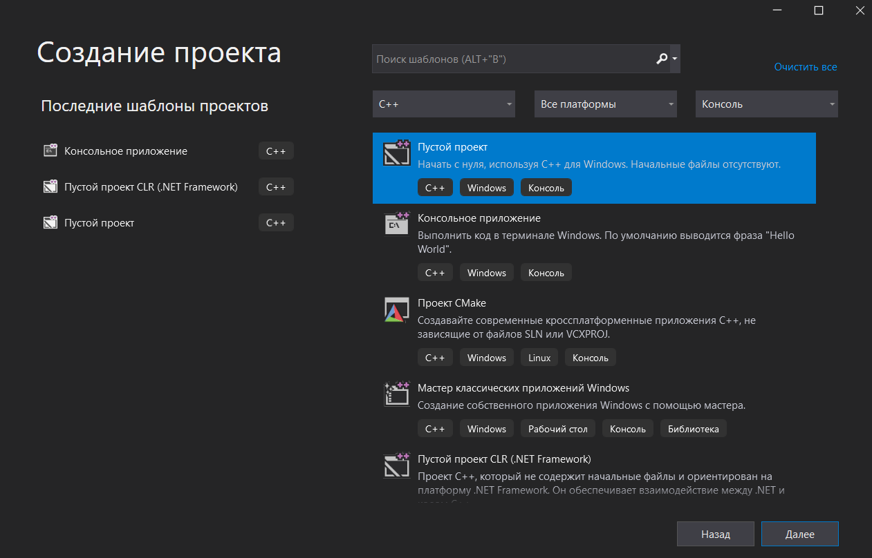
Рисунок 5 – обираємо шаблон
У вікні «Налаштувати новий проект» задаємо ім’я проекту та обираємо місце де він буде зберігатись. І натискаємо кнопку «Створити».
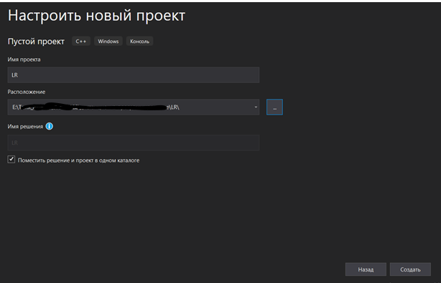
Рисунок 6 – налаштування проєкту
Після створення проекту відкривається вікно середовища (рис. 7) де праворуч ми бачимо «Оглядач рішень». Тут мі бачимо створений проект і його пусту структуру.
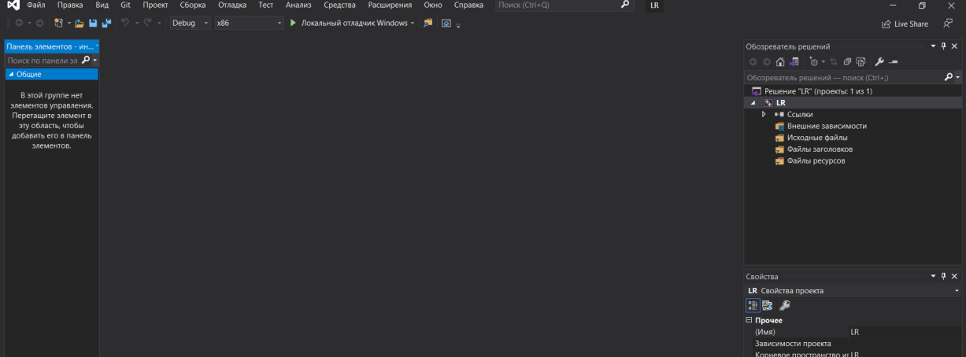
Рисунок 7 - Оглядач рішень
Для того що створити файл з вихідним кодом натискаємо правою кнопкою миші на «Вихідні файли» і у відкрившемуся меню обираємо «Додати -> Створити елемент» (рис. 8).
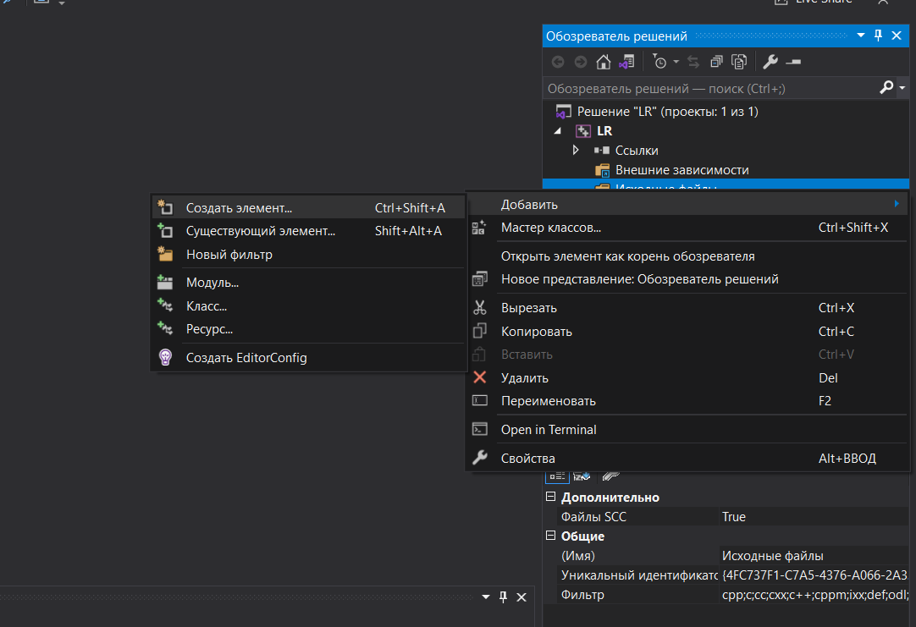
Рисунок 8 – Створення нового елементу
У вікні «Додавання нового елементу» обираємо праворуч “Visual C++” та посередині обираємо тип файлу, який необхідно створити. А саме «Файл С++ (.срр)» (рис. 9). Тиснем «Додати».

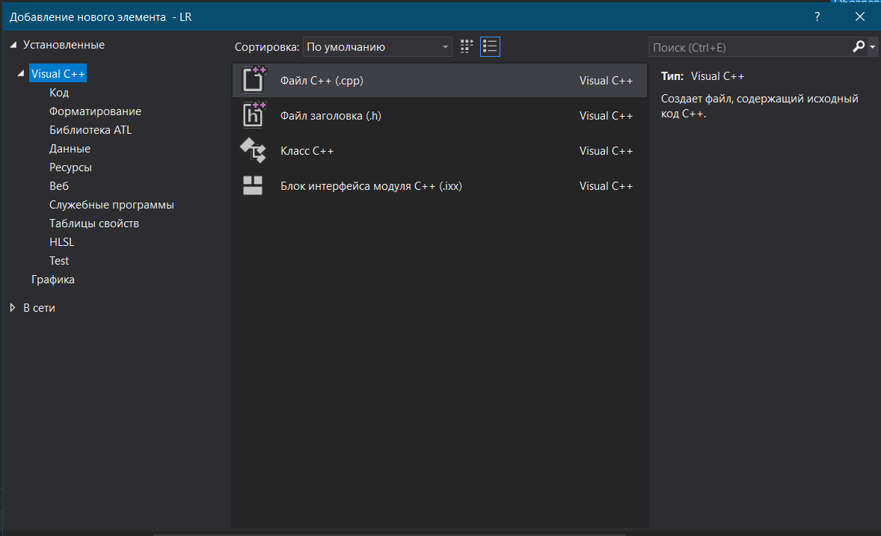
Рисунок 9 – обираємо тип файлу
Перед нами відкривається порожній (без лишнього коду) редактор коду. Тут можна писати власну консольну програму (рис. 10).
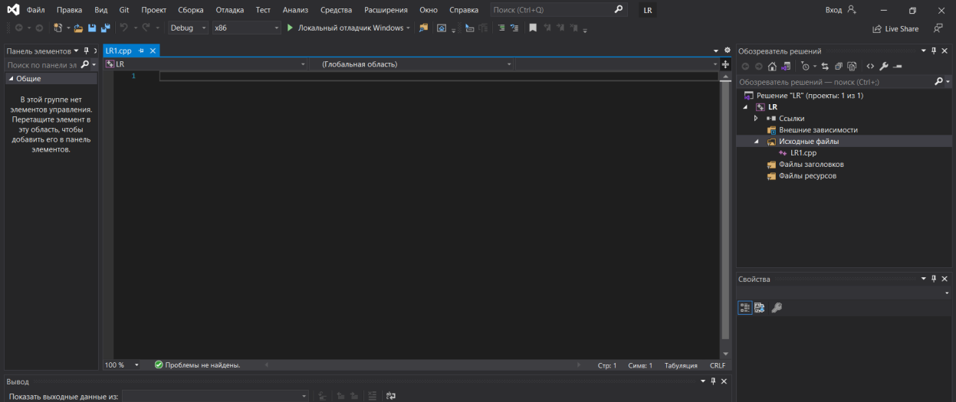
Рисунок 10 – редактор коду
В робочій області редактора напиши код програми та натисни F5 або зелений трикутник на панелі зверху (рис. 11).
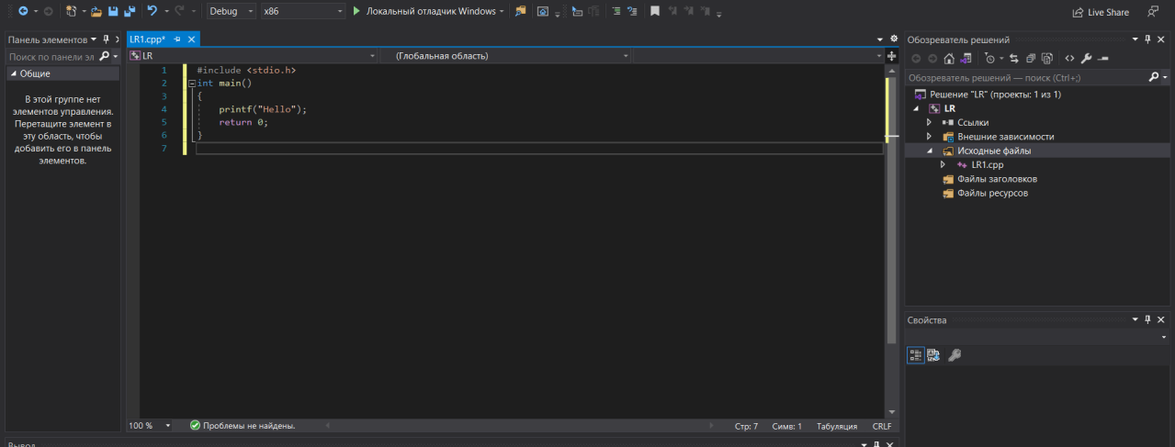
Рисунок 11- написання програми
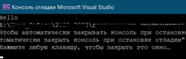
Рисунок 12 – результат виконання програми

ІІ Завдання до практичної роботи №1
- Встановити середовище розробки.
- Створити порожній проєкт.
- Написати програму, яка виводить на екран анкетні дані студента та дані практичної роботи:
  - Номер та назва практичної роботи;
  - ПІБ студента;
  - група.

ІІІ Зробити висновки по виконанню практичної роботи №1

IV Контрольні питання для підготовки к практичної роботі №1
- Як увійти й вийти із системи?
- Як використати систему допомоги в середовищі розробки?
- Як створити новий проєкт в середовищі розробки?

Практична робота №2
(2 години)
Тема: Програмування лінійного обчислювального процесу.
Мета: Дослідити роботу оператора присвоювання мови програмування С засвоїти методику складання, налагодження та розрахунку програм лінійних обчислювальних процесів.
Хід роботи:
І. Теоретичні відомості
- Математичні функції зберігаються в бібліотеці math.h
- Функція acos () повертає арккосинус аргументу arg. Аргумент функції acos () повинен ле¬жать в межах від -1 до 1, в іншому випадку виникає помилка області значень. Возвраща¬емая величина лежить в межах від 0 до р і вимірюється в радіанах. Функція acosl () є версією цієї функції для даних типу long double.
- Функція cos () повертає косинус аргументу arg. Величина arg повинна змінюватися в межах від -1 до 1. cosl () є версією цієї функції для даних типу long double.
- Функція fabs () повертає абсолютну величину аргументу num. fabsl () є версією цієї функції для даних типу long double.
- Функція log () повертає натуральний логарифм числа num. Якщо число num є отріца¬тельним, то виникає помилка області визначення, а якщо аргумент дорівнює нулю, то виникає помилка області значень. logl () є версією функції для даних типу long double.
- Функція sin () повертає синус аргументу arg. Величина arg повинна бути задана в радіанах. Версією цієї функції для даних типу long double служить функція sinl ().
- Функція tan () повертає тангенс аргументу arg. Значення аргументу arg має бути задано в радіанах. Функція tangl () є версією функції для даних типу long double.
- Функція asin () повертає арксинус аргументу arg. Аргумент функції asin () повинен лежати в межах від -1 до 1, в іншому випадку виникає помилка області значень.
- Функція floor () повертає найбільше ціле число (представлене як double), яка не більше, ніж num. Наприклад, якщо дано 1.02, то функція floor () повертає 1.0.
- Функции log10 () повертає десятковий логарифм числа num. Якщо num негативно, то возні¬кает помилка області визначення, а якщо він дорівнює нулю, то виникає помилка області значень. Iog10l () є версією функції для даних типу long double.
- Функція pow () повертає значення base, зведена в ступінь ехр, т. Е. Baseexp. Переповнення викликає помилку області значень. Також може виникнути помилка області визначення. Версія цієї функції для даних типу long double називається powl ().
- Функція atan () повертає арктангенс аргументу arg. Повертається величина вимірюється в ра¬діанах і лежить в межах від -р / 2 до р / 2. Функція atanl () є версією функції atan () для даних типу long double.
- Функція ceil () повертає найменше ціле (представлене як double), яка не менше ніж num. Наприклад, якщо дано в якості аргументу 1.02, то функція ceil () повертає 2.0. Якщо дано -1.02, то ceil () повертає -1.
- Функція ехр () повертає експоненту аргументу arg, тобто е в ступені arg. expl () є версією цієї функції для даних типу long double.
- Функція fmod () повертає залишок від ділення х / у. fmodl () є версією цієї функції для змінних типу long double.
- Функція modf () розбиває число на цілу і дробову частину. Вона повертає дробову частина і поміщає цілу частину в змінну, на яку вказує i. Функція modfl () служить версією функції для даних типу long double.
- Наступний фрагмент коду виводить значення «10» і «0.123»:
double i;
double f;
f = modf (10.123, & i);
printf ( "% f% f", i, f);
- Функція pow10 () повертає 10 в ступені n. Можливими помилками є помилки переповнення і втрати значущості.
- Функція sqrt () повертає квадратний корінь аргументу num. При виконанні функції з отріца¬тельним аргументом виникає помилка області визначення. sqrtl () є версією функції для даних типу long double.

ІІ Завдання до практичної роботи №2
- Написати програму, яка обчислює формулу згідно варіанту.
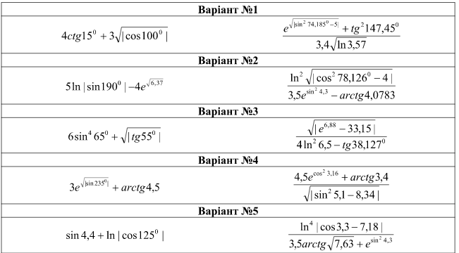
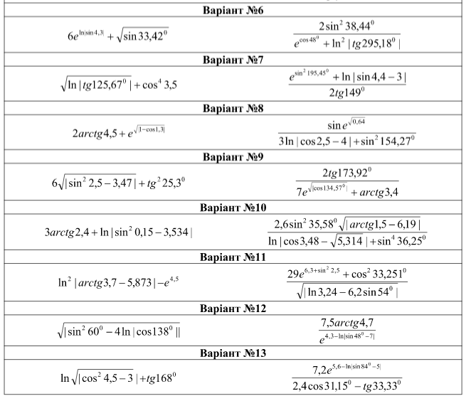
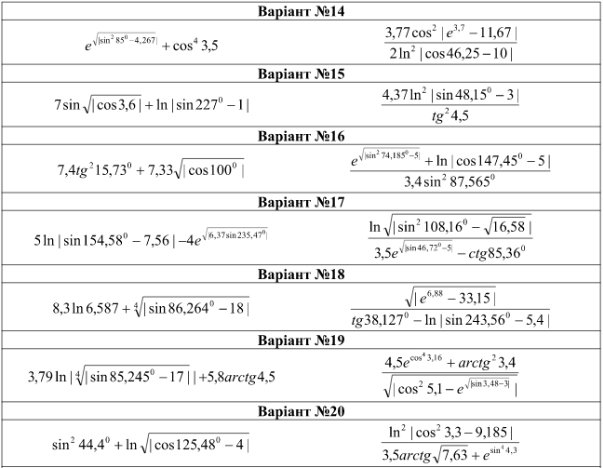
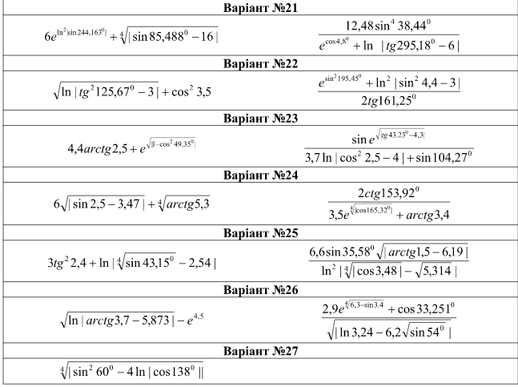

ІІІ Зробити висновки по виконанню практичної роботи №2

IV Контрольні питання для підготовки до практичної роботи №2
- В якій бібліотеці знаходяться стандартні математичні функції?
- Якого типу даних має бути зміна, що зберігає результат виконання функцій cos(), sin()?
- В чому різниця між функціями pow() та exp()?

Практична робота №3
(2 години)
Тема: Розробка додатку з групою компонент Label, Edit, Button, Memo.
Мета: Отримати практичні навики розробки додатку з групою компонент Label, Edit, Button, Memo в Borland C++ Builder.
Хід роботи:
І. Теоретичні відомості
C ++ Builder
C ++ Builder являє собою SDI-додаток, головне вікно якого містить настроюється інструментальної панель (зліва) і палітра компонентів (праворуч). Крім цього, за замовчуванням при запуску C ++ Builder з'являються вікно Інспектор об'єктів (ліворуч) і форма нового додатка (праворуч). Під вікном форми додатку знаходиться вікно редактора коду.
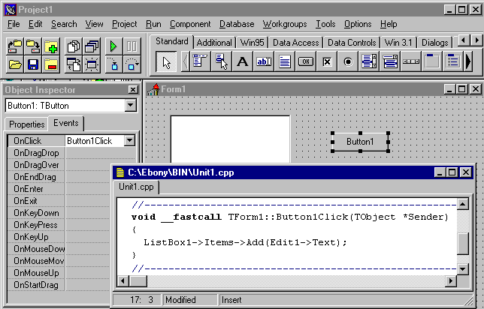
Рис.1. Середовище розробки C ++ Builder
Форми є основа Додаток C ++ Builder. Створення призначеного для користувача інтерфейс програми полягає в додаванні у вікно форми елементів об'єктів C ++ Builder, званих компонентами. Компонент C ++ Builder розташовуються на палітра компонентів, виконаної у вигляді багатосторінкового блокнота. Важлива особливість C ++ Builder полягає в тому, що він дозволяє створювати власні компонент і налаштовувати палітра компонентів, а також створювати різні версії палітра компонентів для різних проектів.
Компонент C ++ Builder
Компонент поділяються на видимі (візуальні) і невидимі (невізуальні). Візуальні компонент з'являються під час Виконання точно так же, як і під час проектування. Прикладами є кнопки і редагований поля. Невізуальні компонент з'являються під час проектування як піктограми на формі. Вони ніколи не видно під час Виконання, але мають певні функціональністю (наприклад, забезпечують доступ до даних, викликають стандартні діалоги Windows та ін.)
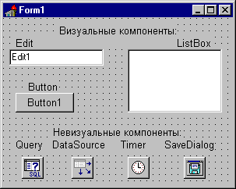
Рис. 2. Приклад використання мабуть і невидимо компонентів
Для додавання компонент у форму можна вибрати мишею потрібний компонент в палітра і клацнути лівою клавішу миші в потрібну місці проектованої форми. Компонент з'явиться на формі, і далі його можна переміщати, змінювати розміри і інші характеристики.
Кожен компонент C ++ Builder має три різновиди характеристика: властивості, події і методи.
Якщо вибрати компонент з палітра і додати його до форми, інспектор об'єктів автоматично покаже властивості та події, які можуть бути використані з цим компонент. У верхній частині Інспектор об'єктів є список, що випадає, що дозволяє вибирати потрібний Об'єкт з наявних на формі.
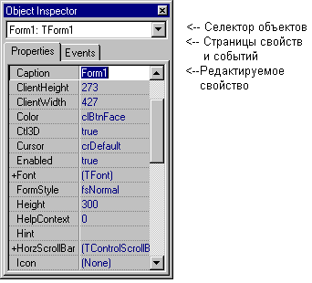
Рис.3. інспектор об'єктів
Створення програми в С ++ Builder
Першим кроком в розробці програми C ++ Builder є створення проекту. Файли проекту містять згенерований автоматично вихідний текст, який стає частиною програми, коли воно скомпільовано і підготовлено до Виконання. Щоб створити новий проект, потрібно вибрати пункт меню File / New Application.
C ++ Builder створює файл проекту з ім'ям за умовчанням Project1.cpp, а також make-файл з ім'ям за умовчанням Project1.mak. При внесенні змін до проекту, таких, як додавання нової форми, C ++ Builder оновлює файл проекту.
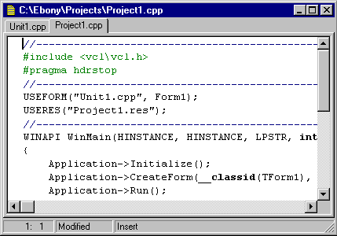
Рис.7 Файл проекту
Проект або додаток зазвичай мають кілька форм. Додавання форми до проекту створює наступні додаткові файли:
Файл форми з расшіреніем.DFM, що містить інформацію про ресурси вікон для конструювання форми
Файл модуля з расшіреніем.CPP, що містить код на C ++.
Заголовки з розширення .H, що містить опис класу форми.
Коли ви додає нову форму, файл проекту автоматично оновлюється.
Для того щоб додати одну або більше форм до проекту, виберіть пункт меню File / New Form. З'явиться порожня форма, яка буде додана до проекту. Можна скористатися пунктом меню File / New, вибрати сторінку Forms і вибрати відповідний шаблон з репозиторія об'єктів.
Компонент TButton
TButton (Кнопка) дозволяє виконати будь-які дії при натисканні кнопки під час Виконання програми. Помістивши TButton на форму, по подвійному кліку можна створити заготівля обробника події натискання кнопки.
Властивості TButton
Деякі властивості TButton:
Cancel - якщо значення властивості true, то, коли користувач натискає кнопку <Esc>, включається оброблювач події OnClick. Так як додаток може мати більше однієї кнопки Скасування (Cancel), форма викликає подія OnClick тільки для першої по порядку (в сенсі TabOrder) мабуть кнопки.
Caption - сюди поміщається назва кнопки (тільки в один рядок).
Cursor - це властивість аналогічні однойменним властивості форми.
Enabled - це властивість аналогічні однойменним властивості форми.
Font - аналогічні однойменним властивості форми.
ModalResult- визначає, як кнопка закриває модальну форму, на якій вона знаходиться. Установка цього компонента- легкий шлях до Закриття модальної форми. Коли кнопку натискають, властивості ModalResult форми, на якій знаходиться кнопка, встановлюється в те значення, яке має це властивість в кнопки. Тому перед закриттям модальної форми за допомогою кнопки: немає необхідності попередньо привласнювати властивості ModaiResuit форми нульове значення: досить вибрати таке значення в властивість ModalResult кнопки, і воно передасться однойменного властивості форми, в якій розташована ця кнопка. Тому досить виконати Form1-> Close () і модальна форма закриється, як це має бути.
PopupMenu- це властивість забезпечує кнопку Додаткові можливості. Якщо в форму помістити спливаюче меню, то його ім'я можна включити в властивості PopupMenu. Тоді в режим виконання досить клацнути на кнопку правою кнопкою миші (після клацання лівою кнопкою миші буде запускатися обробник кнопки), як з'явиться спливаюче меню поруч із кнопкою, команди якого можна виконувати.
TabOrder - аналогічні однойменним властивості форми.
TabStop - за допомогою цієї властивості можна дозволити або заборонити використовувати клавішу <Таb>. Якщо властивість TabStop має значення true, перехід буде відбувається в порядку, визначені властивостей TabOrder. Якщо значення TabStop- false, користувач НЕ зможе перейти до наступного компонент, ножові клавішу <ТаЬ>.
Visible- це властивість забезпечує видимість або невидимість компонент в режим виконання програми (аналогічно однойменну властивості форми).
WordWrap- якщо це властивість Встановити в true, то назва кнопки (Властивості caption) може бути багаторядковим.
події TButton
onClick - виникає, коли на кнопку клацають мишею.
onEnter - виникає, коли кнопка отримує фокус введення, т. е. стає активніше: її можна натискати.
onExit - виникає, коли кнопка втрачає фокус введення.
методи TButton
Кнопка має велике число методів, головним образ успадкованих від своїх класів-предків. Розглянемо лише деякі з методів.
Click () - імітує натискання кнопки. Виконання цієї функції призначає властивості ModalResult форми значення властивості ModalResult кнопки викликає подія OnClick.
Focused () - коли значення цієї функції true, кнопка має ВХІДНІ фокус (т. Е Активно: її можна натискати). У противно випадку використовувати: не може застосовувати кнопку.
Hide () - ховає кнопку: робить її невидима.
SetFocus () - робить кнопку активно: її можна натискати.
Show () - показує кнопку: привласнює її властивості visible є true.
Компонент TLabel
Компонент знаходиться в розділі Standard Палітра компонентів. Він виводить в форму текст, який користувач в режим виконання програми може редагувати. Цей текст може використовуватися як мітка до другого компонент і встановлювати фокус цього компонент, коли користувач наажімает "гарячу" клавішу.
Властивості TLabel
Alignment - задає спосіб розташування (вирівнювання) тексту, що записується в поле властивості Caption: чи буде текст вирівнюватися по лівій або правій межі поля, або ж по центру поля.
FocusControl - це властивість має список, що розкривається, який містить компонент, які можуть бути пов'язано з міткою і отримувати від неї фокус вводи (наприклад, TEdit, TButton і ін.). Вибравши зі списку один з таких компонентів, який має позначати мітка, ми в її тексті в властивості Caption в деякому місці пишемо символ Амперсанд (&) перед символом, який і стане "гарячої" клавіша, коли додаток почне виконуватися. Якщо в момент виконання програми натиснути клавішу з цим символом, то пов'язаний з міткою по Властивості FocusControl компонент стане активно (але тільки за умови, що властивості ShowAccelChar має значення true).
Align- властивості задає спосіб розміщення мітки в вікні форми. У списку можна вибрати конкретне значення властивості: мітка може бути розміщена в нижньому частини форми, ліворуч, праворуч і т. Д.
Layout - розміщення тексту, заданого у властивостях Caption, в поле мітки. Із списку можна вибрати, як буде розташований текст в мітку: у верхній частині її поля, в центрі або в нижньому частини поля (мітку можна розтягувати за маркери по її краях, коли вона у реальному часі).
Transparent - якщо деякий компонент буде розташований під міткою, то він може бути Невидимий. Щоб цього не відбувалося, треба зробити мітку прозора, т. Е Встановити це властивість в true.
WordWrap- якщо це властивість одно true, а властивість AutoSize - false, то
всі слова тексту (одиниці тексту, розділені пробілами) в якості Caption стануть розташовуватися в різних рядках (так вводиться багатостроковий текст в мітку).
Компонент TEdit
Компонент знаходиться в розділі Standard Палітра компонентів. Він задає в формі однорядкове редагується поле: через цей компонент вводять і виводять рядкові Дані.
Деякі властивості TEdit
AutoSelect - визначає, чи буде автоматично відзначено весь текст в поле цього компонент, коли компонент отримує фокус введення (значення true), або курсор введення зупиниться на початку тексту (значення false).
BorderStyle - визначає, чи має компонент окантовку у вигляді однієї лінії або не має окантовки зовсім. Це видно в режим проектування та виробництво вання при виборі того чи іншого значення.
CharCase - задає регістр, на якому вводиться текст в поле компонент. Значення властивості можуть бути наступні:
ecLowerCase - текст перетворюється в символи нижнього регістру;
ecNormal - в тексті присутні символи обох реєстрової;
ecUpperCase - текст перетворюється в символи Верхнього регістр.
HideSelection- задає, чи залишається візуально індикація виділеного тексту, коли фокус введення переміщається на другий компонент (true - виділений текст НЕ змінює підсвічування, false- підсвічування зникає при виділенні іншого компонент).
PasswordChar - якщо ми хочемо, щоб вводяться в поле TEdit символи НЕ висвічувались, а замінялися іншим символом, як це відбувається при вводи пароля, в це властивість треба внести значення таких символів. Наприклад, якщо записати:
Editl-> PasswordChar = '*'
то замість вводяться в поле TEdit символів висвітяться зірочки.
ReadOnly- визначає, чи може користувач змінювати текст в поле компонент: при значенні цієї властивості true -: не може, false - може.
Text - тут задається текст, який ми бачимо в поле компонент. Якщо Необхідно вивести текст через компонент TEdit, то текст треба попередньо записати, скориставшись властивості Text .. Якщо ж текст Необхідно ввести через TEdit, то в поле компонент слід ввести текст, який потрапить в властивість Text, а потім витягти введений текст з цієї властивості.
Події TEdit
З усіх подій компонент розглянемо цікава подія onKeyDown: воно виникає, якщо користувач додатка натискає будь-яку клавішу, коли сам компонент має фокус введення. За допомогою цієї події можна відстежувати введення даних через компонент. Наприклад, треба, щоб введена через компонент рядок символів йшла на обробці після натискання клавіші <Enter>. Тоді в обробник події треба поставити перевірку на натискання клавіші <Enter>
Методи TEdit
Своїх методів в компонент: немає: тільки успадковані.
Clear () - очищає поле компонент: видаляє весь текст.
SelectAll () - виділяє весь текст в поле компонент.
SetFocus () - • робить компонент активно: в його поле можна набирати і виводити текст.
GetTextLen () - повертає довжину тексту в поле компонент.
Hide () - робить компонент невидима.
Show (): - робить компонент мабуть.
Visual Studio
Технологія Windows Forms (Форми Windows) являє собою засіб створення додатків Windows, що виконуються з використанням середовища CLR. Під формою (Form) мається на увазі або звичайне вікно, яке служить основою для вікна програми, або діалогове вікно, в яке можуть додаватися інші елементи управління, що забезпечують взаємодію з користувачем. Середовище розробки Visual C++ поставляється зі стандартним набором, до складу якого входить понад шістдесят різних елементів управління, придатних для використання в формі. Оскільки цих елементів управління так багато, розглядатимемо лише деякі найбільш яскраві з них, чого в принципі достатньо для того, щоб отримати уявлення про способи застосування подібних елементів управління і продовжити вивчення інших самостійно. Багато зі стандартних елементів управління передбачають виконання цілком зрозумілої інтерактивної функції. Наприклад, елементи управління Button дозволяють користувачеві клацати на кнопці, а елементи управління TextBox - вводити текст. Деякі з них є контейнерами (containers), тобто являють собою такі елементи управління, які здатні утримувати інші елементи управління. Наприклад, елемент управління GroupBox може містити такі елементи управління, як елементи управління Button або TextBox. Його обов'язком є просте груповання цих елементів управління разом для якої-небудь мети і, в разі потреби, надання для них відповідного напису в інтерфейсі GUI. Крім цього, є також безліч елементів управління сторонніх виробників. Якщо неможливо знайти відповідний елемент керування в середовищі розробки Visual C++, завжди можна спробувати відшукати його серед пропозицій сторонніх виробників.
Створення нового додатку Windows Forms
Для того, щоб створити проект додатка на основі технології Windows Forms, якщо ви до цього не створили шаблон для додатків Windows Forms (див. практичну роботу №4), неодхідно виконати наступну послідовність дій.
1) Вибрати в головному меню пункт Файл ⇒ Створити ⇒ Проект… (File ⇒ New ⇒ Project…).
2) В діалоговому вікні Створення проекту (New Project) в лівій частині вікна обрати Встановлені ⇒ Шаблони ⇒ Visual C++ ⇒ CLR (Installed ⇒ Templates ⇒ Visual C++ ⇒ CLR).
3) В діалоговому вікні Створення проекту (New Project) в центральній частині вікна обрати пункт Пустий проект CLR (Empty Project CLR).
4) Задати ім'я нового проекту, місце збереження нового рішення та ім'я нового рішення і натиснути кнопку OK.
5) Обрати в меню пункт Проект ⇒ Додати новий елемент… (Project ⇒ Add new item…).
6) З’явиться діалогове вікно Додати новий елемент (Add New Item…), в лівій частині якого слід обрати пункт Встановлені ⇒ Visual C++ ⇒ UI (Installed ⇒ Visual C++ ⇒ UI).
7) Надалі в центральній частині діалогового вікна Додати новий елемент (Add New Item) обрати пункт Форма Windows Forms (Form Windows Forms), задати ім'я нової форми (файл заголовку з розширенням .h), місце збереження файлу нової форми та по завершенню вибору натиснути кнопку Додати (Add) для додавання нової форми у проект.
8) Додати наступний програмний код у файл форми з розширенням .cpp (за замовчуванням файл MyForm.cpp), який обирається в Оглядачі рішень (Solution Explorer).
#include "MyForm.h"
using namespace ProjectCLR; //ім’я вашого проекту
[STAThreadAttribute]
int main(array ^args)
{ Application::EnableVisualStyles();
Application::SetCompatibleTextRenderingDefault(false);
Application::Run(gcnew MyForm());
return 0; }
9) Обрати пункт меню Проект ⇒ Властивості: Проект1 (Project ⇒ Project1 Propeties…), після чого з'явиться діалогове вікно Сторінки властивостей Проект1 (Project1 Property Pages).
10) В лівій частині діалогового вікна обираємо пункт Властивості конфігурації ⇒ Компонувальник ⇒ Система (Configuration Properties ⇒ Linker ⇒ System).
11) В правій частині діалогового вікна у полі Підсистема (SubSystem) задаємо Windows (/SUBSYSTEM:WINDOWS).
12) В лівій частині діалогового вікна обираємо пункт Властивості конфігурації ⇒ Компонувальник ⇒ Додатково (Configuration properties ⇒ Linker ⇒ Advanced)
13) В правій частині діалогового вікна у полі Точка входу (Entry Point) задаємо main і натискаємо кнопку OK для застосування змін.
ІІ Завдання до лабораторної роботи №11
1. Програма «Конвертор»
Програма Конвертор перераховує ціну з доларів на гривні. Демонструє використання компонентів Edit і Label для введення і відображення числових даних. Програма спроектована таким чином, що користувач може ввести в поля тільки правильні дані (число).
2. Програма «фунти-кілограм»
Програма фунти-кілограм, дозволяє перерахувати вага з фунтів в кілограм. Програма спроектована таким чином, що кнопка Перерахунок доступна тільки в тому випадку, якщо користувач ввів вихідні дані.
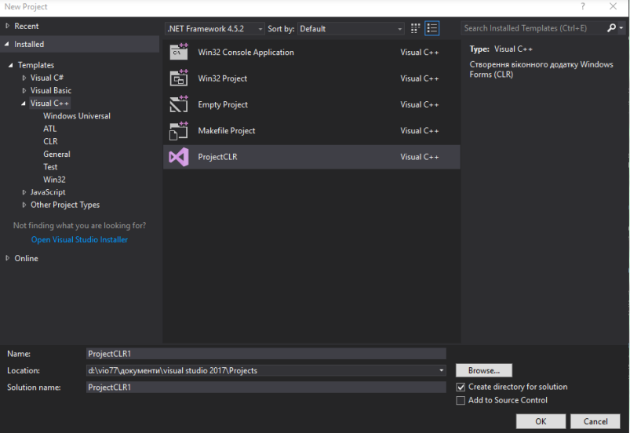
Рисунок 1 - Діалогове вікно створення нового проекту з доданим шаблоном Windows Forms

ІІІ Зробити висновки по виконанню практичної роботи №3

IV Контрольні питання для підготовки до практичної роботи №3
1. Які візуальні компоненти ви використовували при виконанні завдань?
2. Якими характеристиками володіє кожен компонент С++ Builder?
3. Перелічіть події компоненти TButton.
4. Навіщо використовувати компоненту TLabel?

Практична робота № 4
(2 години)
Тема: Використання спеціального однорядкового редактора MaskEdit для контролю даних, що вводять.
Мета: Отримати практичні навики використання спеціального однорядкового редактора MaskEdit для контролю даних.
Хід роботи:
І. Теоретичні відомості
Компонент TMaskEdit
Компонент знаходиться в розділі Additional Палітра компонентів. За допомогою цього компонент створюється редагується текстів поле (маска) для введення даних специфічного формату: дат, часу, номерів телефонів. Якщо задати формат введення даних по конкретніше масці, то при вводи тексту перевіряється, чи відповідає він цього форматі. Маска накладає обмежень на символи, що вводяться по масці, і на формат даних. Контроль вводи здійснюється посимвольний: якщо користувач спробує ввести Заборонений в масці символ, цей символ системою контролю буде відкинута. Маска - це рядок, що складається з трьох поле, розділену точкою з кома. Перше поле - це власне і є сама маска. Друга частина маски - це символ, який визначає, чи будуть літеральние символи, присутні в масці, зберігатися як частина введених даних. Третя частина маски - це символ, який використовується для завдання НЕ входять в маску символів.
Перше поле маски:
! - якщо цей символ присутній у масці, необов'язкові символи інтерпретуються як лідируючі прогалини. Якщо ж цей символ відсутній, то необов'язкові символи інтерпретуються як хвостові прогалини.
> - якщо даний символ з'являється в масці, це означає, що всі наступні символи повинні бути набрані у верхньому регістр клавіатури до кінця маски або до появи символу <.
<- якщо даний символ з'являється в масці, це означає, що всі наступні символи повинні бути набрані в нижньому регістр клавіатури до кінця маски або до появи символу>.
<> - якщо обидва ці символу з'являються в масці, це означає, що можна використовувати і верхній, і нижній регістр клавіатури.
\ - цей символ в масці означає, що символ вводи, наступний за ним, - це символ, літерали (символьний константа).
L - вимагає введення в позиція, в якій він знаходиться, тільки символів алфавіту встановленого мови. Наприклад, для Великобританії це будуть символи А-Z, а-z. Для Росії - відповідно її символи-Введення обов'язковий.
l - д позиція, яку він займає, можна вводити тільки символ алфавіту. Але якщо ви повідомлення: нічого не введете, система контролю дозволяє перейти до Наступним позиція.
A- вимагає введення в позиція, імзанімаемую, тільки алфавітно-цифрова символів. Для Великобританії це символи А-Z, а-z, 0-9
а- за своєю функцією збігається з символом A, але не вимагає обов'язкового введення.
З - вимагає обов'язкового введення будь-якого символу в позиція, яку він займає в масці.
з - за своєю функцією збігається з символом С, але не вимагає обов'язкового введення.
0 - вимагає обов'язкового введення цифри в позиція, яку він обіймав.
9 - функціонально збігається з символом 0, але не вимагає обов'язкового введення.
# - дозволяє вводити в свою позиція цифру або символ (+, -), але не вимагає обов'язкового введення.
: Використовується при вводи часу для розділення годин, хвилин і секунд. Якщо в Установка вашого комп'ютера використаний інший роздільник, переваги має цей символ.
/ - використовується в датах для поділу року, місяця і число. Відносно установок вашого комп'ютера діє те ж правило, що і для роздільник часу.
; - використовується для поділу частоті маски.
_- автоматично вставляє прогалини в текст: коли ви вводите символи в поле, курсор введення автоматично перестрибує через символ _.
Символи, яких немає в наведеному списку, можуть з'являтися власне в масці (т. Е У першій частині всієї маски) в якість литералов. Вони повинні бути точно визначені. Такі символи вставляються автоматично, і курсор вводи перескакує через них. Крім того, Встановити потрібні символи в масці можна, задавати символ \, після якого система контролю буде "сприймати" всі наступні символи як літерали (якщо не зустрінеться інший Керуючий символ).
Друге поле маски - це один символ, який вказує, чи можуть символи-літерали з маски включатися в даний. Наприклад, маска телефонного номера виглядає так: (000) _000-0000; 0; *.
Нуль (0) у другому полі (то, що після точки з кома) показує, що властивості Text компонент може включати в себе 10 цифри вводи замість 14-ти, т. К. Решта (літерали) ні включено в результат вводи цих даних . Такий символ можна змінювати у вікні редактора властивості EdittMask.
Третє поле маски містить символ, який побачить користувач в поле редагування до того, як будуть Введено Дані. За замовчуванням це символ _, який буде замінений на вводиться користувачем символ. Але якщо введення даних по масці закінчений, а символ _ залишився в деяких позиція, це означає, що введення в ці позиції заборонені.
Телефон з кодом країни | 0955551212 | ! \ (9 9 9 \) 000-00-00; 0; _
Поштові індекси | 123456 | 10000000; 1; _
Паспорт! VII123456 | 1L-LL 999999; 0; _
Дата із зазначенням дня | 010302 | ! 99/99/00; 1; _
Дата без вказівки дня | 0302 | ! 99/00; 1; _
Час з секундами | 210515 | ! 90: 00: 00; 1; _
Час без секунд | +1345 | ! 90: 00; 1;
Завдання маски
Маска (шаблон вводи) задається за допомогою редактора маски, який відкривається натисканням кнопки з Многоточие, розташованої в властивості EditMask. Якщо натиснути кнопку, з'явиться діалогове вікно для завдання маски.
Поля і кнопки у вікні редактора маски
В поле Input Mask вводиться сама маска. Можна вибрати формат даних в списку Sample Masks, або ввести маску самостійна.
В поле Character for Blanks задається символ, який побачить користувач до вводи даних.
Якщо встановлений прапорець Save Literal Characters, то символи-літерали маски можуть включатися в даний, що вводяться користувачем.
Після формування шаблону можна ввести значення даних в полі Input і перевірити, як працює маска.
Кнопка Masks відкриває діалогове вікно, в якому можна вибрати файл з масками, визначеними для даної країни.
Текст, введений, але: ще не відформатований, знаходиться в властивості Text. Відформатований же текст (готовий до подальшого вживання) знаходиться в Властивості EditText.

ІІ Завдання до практичної роботи №4
1. Програма «Анкета»
За допомогою відомих візуальних компонентів розробити форму анкетування абітурієнтів при вступі до ВНЗ.

ІІІ Зробити висновки по виконанню лабораторної роботи №4

IV Контрольні питання для підготовки к лабораторній роботі №4
1. Що таке компонент MaskEdit?
2. Скільки полів у маски?
3. Назвіть призначення кожного поля маски.

Практична робота №5
(4 години)
Тема: Програмування розгалуженого алгоритму
Мета: навчитись складати й реалізовувати розгалужені алгоритми та програми мовою С
Хід роботи:
І. Теоретичні відомості
Оператор умовного переходу
Для організації умовних і безумовних переходів в програмі на мові Сі використовуються оператори: if - else, switch і goto. Перший з них записується в такий спосіб:
if (перевірка _ умови) оператор _1; else оператор _2;
Якщо умова в дужках приймає істинне значення, виконується оператор_1, якщо хибне - оператор_2. Якщо замість одного необхідно виконати декілька операторів, то вони полягають у фігурні дужки. В операторі if слово else може бути відсутнім.
В операторі if - else безпосередньо після ключових слів if і else повинні слідувати інші оператори. Якщо хоча б один з них є оператором if, його називають вкладеним. Відповідно до прийнятого в мові Сі угодою слово else завжди відноситься до найближчого попередньому йому if.
Оператор switch дозволяє вибрати одну з декількох альтернатив. Він записується в наступному формальному вигляді:
switch (вираз)
{
case константа_1: оператори_1;
break;
case константа_2: оператори_2;
break;
........ ........
default: оператори_default;
}
Тут обчислюється значення цілого виразу в дужках (його іноді називають селектором) і воно порівнюється з усіма константами (константними виразами). Всі константи повинні бути різними. При збігу виконається відповідний варіант операторів (один або кілька операторів). Варіант з ключовим словом default реалізується, якщо жоден інший не підійшов (слово default може й не бути). Якщо default відсутня, а всі результати порівняння негативні, то жоден варіант не виконується.
Для припинення подальших перевірок після успішного вибору деякого варіанту використовується оператор break, що забезпечує негайний вихід з перемикача switch.
Допускаються вкладені конструкції switch.
Складений умова - це висловлювання, в якому два або більше простих умов з'єднані знаками логічних операцій.
ІІ Завдання до практичної роботи №5
  - Створити блок-схему та написати програму, яка реалізує вирішення системи рівнянь згідно варіанту.

- 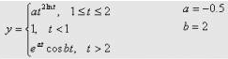
- 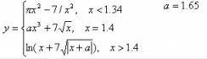
- 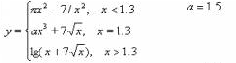
- 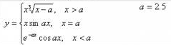
- 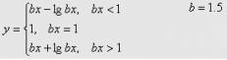
- 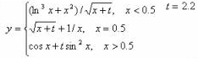
- 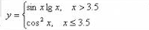

- 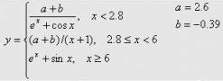
- 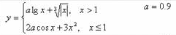

- 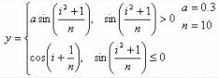
- 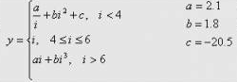
- 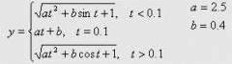
- 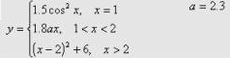

2. Створити блок-схему та написати програму, яка виводить непарне число. З двох чисел з різною парністю вивести на екран непарне число.
3. Створити блок-схему та написати програму, яка серед трьох чисел знаходить середнє. Якщо серед чисел є рівні, виводить повідомлення "Помилка".
4. Створити блок-схему та написати програму, яка вгадує число загадане користувачем (від 1 до 5)
5. Створити блок-схему та написати програму, яка виконує операції додавання, віднімання, множення і ділення в залежності від введеного знаку операції. Якщо введений інший знак операції вивести повідомлення «Ви ввели хибний знак операції». Знак операції і два числа ввести з клавіатури.
6. Створити блок-схему та написати програму, яка приймає з клавіатури час доби. Якщо він з 6 до 12 видає на екран повідомлення «Ранок», якщо з 12 до 16 видає на екран повідомлення «День», якщо з 16 до 24 видає повідомлення «Вечір».
7. Створити блок-схему та написати програму, яка обчислює вартість квитків. Квитки в кінотеатр стоять: з 1 по 10 ряд - 30к., З 11 по 15 ряд - 45 к., З 16 по 20 ряд - 60 к. Кількість квитків і ряд ввести з клавіатури. Вивести на екран вартість квитків.

ІІІ Зробити висновки по виконанню практичної роботи №5

IV Контрольні питання для підготовки до практичної роботі №5
- Синтаксис та семантика оператора розгалуження.
- Як на блок схемі зображується умова?
- Яка форма запису оператора вибору?
- Як працює оператор вибору?

Лабораторна робота № 6
(2 години)
Тема: Робота з перемикачами CheckBox, RadioButton
Мета: Отримати практичні навики використання перемикачів CheckBox та RadioButton.
Хід роботи:
І. Теоретичні відомості
Компонент TCheckBox
Компонент знаходиться в розділі Standard Палітра компонентів. Це прапорець, призначений для Управління двома станами. Описовий текст прапорця задається у властивостях Caption. Контроль здійснюється за допомогою надання значення властивості Checked або перевірки його вмісту: якщо воно дорівнює false, галочка захований, якщо - true, галочка з'являється в поле. Властивості State дозволяє стежити за стан прапорця: чи включений він (cbChecked), чи вимкнене (cbUnchecked) або зафарбований сірим кольором (cbGrayed). Якщо, скажімо, ми запустили якийсь процес, клацнувши по прапорці, то в подальшому, перевіривши стан прапорця, ми можемо цей процес вимкнути. Три стану прапорця Можливі, якщо властивість AllowGrayed включено.
void __fastcall TForml::CheckBox1Click(TObject *Sender)
{
if (CheckBoxl->State==cbChecked)
Lаbеl1->Сарtiоп="Флажок включен! ";
else if (CheckBoxl->State==cbUnchecked)
Labell->Caption="Флaжoк выключен!";
else
Labell->Captioп="Флaжoк закрашен";
}
У програмі обробляється подія onClick компонент. Клацання на компонент і перемикає прапорець з одного стану в інший.
Компонент TRadioButton
Це перемикач, який має два стани і описовий текст, укаивающій на призначення перемикача. На відміну від прапорців TCheckBox, яких в одному контейнери (наприклад, на одній панелі) може бути включено декілька, з групи перемикачів в одному контейнери включеним може бути тільки один, інші автоматично вимикаються.
Компонент TRadioGroup
Досить часто замість окремо перемикачів використовують їх груповий контейнер - компонент TRadioGroup.
TRadioGroup є групою перемикачів, які функціонують Спільно. TRadioGroup - це спеціальний контейнер, який містить тільки перемикачі. Такі кнопки називаються згрупованими. Коли користувач клацає по одному перемикача, інші перемикачі цієї групи вимикаються. Два перемикача в формі можуть бути включено одночасно, якщо вони розташовуються в різних контейнер. Щоб додати новий перемикач в TRadioGroup, треба відкрити вікно властивості Items в Інспектор Об'єкт (як в TListBox). Кожен рядок в Items беспечівает поява перемикача в контейнер зі своїм рядком найменування. Значення властивості ItemIndex в режим виконання програми визначає, який перемикач в даний момент активний в контейнер. Причому, якщо маємо RadioGroup1-> ItemIndex == 0, це означає, включений перший перемикач. Змінити супровідний текст перемикача, на який вказує значення властивості ItemIndex, можна так: RadioGroupl -> Items-> Strings [RadioGroupl-> ItemIndex] = "Текст";
Зміна розташування перемикачів в контейнер з горизонтального на вертикальна і назад здійснюється за допомогою властивості Columns.
Компонент TCheckListBox
Компонент TCheckListBox виводить список з смугами прокрутки. Зліва від кожного елемента списку розташовуються прапорці. Компонент TСheckListBox сходжу з TListBox. Відмінність полягає в тому, що кожен елемент має прапорець, який може включатися або вимикатися користувачем. Це позволявет приймати рішення після того, як елемент зі списку обраний клацанням миші. Наприклад, ми вибрали якийсь рядок зі списку. Потім дивимося, чи включений в неї прапорець. Якщо включений, то працюємо з рядком по одному Алгоритми. Якщо ж прапорець вимкнений - працюємо з рядком по іншому Алгоритми.
void __fastcall TForm1 :: CheckListBox1ClickCheck (TObject * Sender)
{
switch (CheckListBox1-> ItemIndex) {
case 0: Edit1-> Text = CheckListBox1-> ItemIndex; if (CheckListBox1-> Checked [0] == true) Edit1-> Text = 6; else Edit1-> Text = -6; break;
case 1: Edit1-> Text = CheckListBox1-> ItemIndex; if (CheckListBox1-> Checked [1] == true) Edit1-> Text = 5; else Edit1-> Text = -5; break;
case 2: Edit1-> Text = CheckListBox1-> ItemIndex; if (CheckListBox1-> Checked [2] == true) Edit1-> Text = 2; else Edit1-> Text = -2; break;
default:
;
}
}
ІІ Завдання до практичної роботи №6
1. Написати програму розрахунку вартості електронного замовлення по меню. Список страв виконати за допомогою компонент CheckBox. При виборі будь-якого блюда повинна автоматично вираховуватися Вартість замовлення (при встановленні прапорця - рахунок повинен збільшуватися на Вартість страви, при знятті - зменшуватися на відповідне значення). При натисканні на кнопку «Замовити» має з'являтися Повідомлення про успішні замовлення із загальним рахунком замовлення.
2. Написати програму для розрахунку Опір (сопротивление) резисторів, з'єднаних паралельно або послідовною.
3. Написати програму для перекладу одиниць вимірювання довжини. Використовуючи компонент TCheckListBox.

ІІІ Зробити висновки по виконанню лабораторної роботи №6

IV Контрольні питання для підготовки к лабораторній роботі №6
1. Які види перемикачів ви знаєте?
2. В чому різниця між TCheckBox та TRadioButton?

Практична робота №7
(4 години)
Тема: Програмування циклічного алгоритму
Мета: навчитись складати й реалізовувати програми з циклічним алгоритмом
Хід роботи:
І. Теоретичні відомості
Оператори циклів.
У мові Сі існує 3 види циклів: 1) цикл з параметром або цикл типу for; 2) цикл з передумовою або цикл типу while, 3) цикл з умовою поста або цикл типу do ... while. У всіх цих циклах умова продовження циклу полягає в круглі дужки. У циклах типів for і while повторюється частина складається з одного оператора, якщо потрібно виконати в циклі кілька операторів, вони полягають у фігурні дужки, утворюючи складовою оператор. У циклі з умовою поста тіло циклу поміщається між словами do і while. На відміну від циклу з передумовою, цикл з умовою поста виконається хоча б один раз. Цикли з перед- і постусловіем тривають, якщо умова продовження істинно.
Цикл з параметром
Цикл for використовується тоді, коли кількість повторень циклу заздалегідь відомо або може бути обчислено. Цикл for складається з заголовка і тіла циклу. У заголовку після слова for в круглих дужках записуються через крапку з комою три вирази:
А) початкові значення: оператори присвоювання, які виконуються один раз перед виконанням циклу;
В) умова, при якому виконується наступний крок циклу; якщо умова невірно, робота циклу закінчується; якщо воно невірно в самому початку, цикл не виконується жодного разу (кажуть, що це цикл з передумовою, тобто умова перевіряється перед виконанням циклу);
С) дії в кінці кожного кроку циклу (в більшості випадків це оператори присвоювання).
У кожній частині заголовка може бути кілька операторів, розділених комами.
Приклади заголовків:
for (i = 0; i <10; i ++) {...}
for (i = 0, x = 1 .; i <10; i + = 2, x * = 0.1) {...}
• Тіло циклу полягає в фігурні дужки; якщо в тілі циклу коштує всього один оператор, дужки можна не ставити.
• У тіло циклу можуть входити будь-які інші оператори, в тому числі і інші цикли (такий прийом називається «вкладені цикли»).
• Для того, щоб легше розібратися в програмі, все тіло циклу і обмежують його дужки зсуваються вправо на 2-3 символи (запис «драбинкою»).
Приклад обчислення суми квадратів натурального ряду чисел від 1 до n.
S = = 12 + 2 + 2 +. . . + N 2.
// lab4_1 сума квадратів натурального ряду
#include <stdio.h>
main ()
{Int S, n, i;
printf ( "Введіть n"); scanf ( "% d", & n);
for (S = 0, i = 1; i <= n; i ++)
S + = i * i; // відповідає S = S + i * i
printf ( "n =% d S =% d", n, S);
}
У розділі ініціалізації присвоюються початкові значення змінним S і i. При i, що не перевищує n, цикл повторюється, інакше виконується вихід з циклу. Оператор инкремента i ++ (або декремента i--), еквівалентний i = i +1 (i = i-1). Для дострокового виходу з циклу і переходу на наступний оператор після циклу використовується оператор break. Для пропуску всіх операторів, які залишилися до кінця тіла циклу і переходу до наступного повторення циклу використовується оператор continue.
Цикли з невідомою кількістю повторень
Цикли while або repeat використовуються тоді, коли кількість повторень циклу заздалегідь невідомо і не може бути обчислено.
Цикл while складається з заголовка і тіла циклу.
У заголовку після слова while в круглих дужках записується умова, при якому цикл залишиться активним. Коли ця умова порушується (стає ложно), цикл закінчується.
В умови можна використовувати знаки логічних відносин і операцій
> <Більше, менше
> = <= Більше або дорівнює, менше або дорівнює
== одно
! = Не дорівнює
Якщо умова невірно в самому початку, то цикл не виконується жодного разу (це цикл з передумовою). Якщо умова ніколи не стає хибним (неправильним), то цикл ніколи не закінчується; в такому випадку говорять, що програма «зациклилася» - це серйозна логічна помилка. У мові Сі будь-яке число, не рівне нулю, означає справжнє умова, а нуль - помилкове
Умова
while (1) {...} // нескінченний цикл
while (0) {...} // цикл не виконається жодного разу
Тіло циклу полягає в фігурні дужки; якщо в тілі циклу коштує всього один оператор, дужки можна не ставити. У тіло циклу можуть входити будь-які інші оператори, в тому числі і інші цикли (такий прийом називається «вкладені цикли»). Для того, щоб легше розібратися в програмі, все тіло циклу і обмежують його дужки зсуваються вправо на 2-3 символу.
Цикл do-while також використовується тоді, коли кількість повторень циклу заздалегідь невідомо і не може бути обчислено.
Цикл do-while складається з заголовка do, тіла циклу і завершального умови.
Умова записується в круглих дужках після слова while, цикл залишиться активним, поки умова вірна; коли умова стає помилковим, цикл закінчується. Умова перевіряється тільки в кінці чергового кроку циклу (це цикл з умовою поста), таким чином, цикл завжди виконується хоча б один раз. Якщо умова ніколи не стає хибним (неправильним), то цикл ніколи не закінчується, тобто програма зациклюється. Тіло циклу також полягає в фігурні дужки; якщо в тілі циклу коштує всього один оператор, дужки можна не ставити. У тіло циклу можуть входити будь-які інші оператори, в тому числі і інші цикли.
Розглянемо приклад з попередньої роботи - обчислення суми квадратів натурального ряду чисел від 1 до n.
S= = 1² + 2 ² + . . . + n ².
Змінимо умову в цьому прикладі: Визначити число n, при якому сума чисел S попереднього ряду не перевищить величину K, введену з клавіатури. Таку програму можна реалізувати за допомогою циклів передумови або постумови наступним чином:
// lab4_2 цикли while і do ... while
#include <stdio.h>
#include <conio.h>
main ()
{Int K, S, i;
clrscr (); // очищення екрана перед виведенням
printf ( "Введіть К"); scanf ( "% d", & K);
// цикл з передумовою // цикл з умовою поста
S = 0; S = 0; i = 0;
i = 0; do
while (S <K) {i ++; S + = i * i}; {I ++; S + = i * i; }
while (S <K);
printf ( "n =% d S =% d \ n", i, S);
getch ();
}
Відмінність цих програм: якщо ввести К <1, то в програмі з передумовою отримаємо S = 0, i = 0; а в програмі з умовою поста S = 1, i = 1.

ІІ Завдання до практичної роботи №7

1. Створити блок-схему та написати програму яка підраховує кількість дільників без залишку заданого цілого числа і виводить їх на екран.
2. Розробити три варіанти програми (з трьома циклами), яка вирішує суму членів математичного ряду за варіантом
1. .
2. .
3. .
4. .
5. .
6. .
7.
8.
9. .
10. .
11.
12.
3. Розробити блок-схему та написати програму, яка підраховує кількість варіантів розкладання заданого числа на два множники і виводить ці варіанти на екран
ІІІ Зробити висновки по виконанню лабораторної роботи №7

IV Контрольні питання для підготовки к лабораторній роботі №7
- Що таке цикл?
- Які види циклів з невідомою кількістю повторень Ви знаєте?
- Як працює цикл з лічильником?
- Скільки разів може виконуватися цикл з передумовою?
- Як працює цикл while(1)?

Практична робота №8
(4 години)
Тема: Робота з масивами
Мета: Отримати практичні навики оголошення та ініціалізації масивів в мові С.
Хід роботи:
І. Теоретичні відомості
Масив в Сі - це набір елементів одного типу, звернутися до яких можна за індексом. Елементи масивів в C розташовані один за одним в пам'яті комп'ютера.
при оголошенні масиву потрібно вказати його ім'я, тип елементів, кількість елементів. Кількість елементів є натуральне число, тобто ціле позитивне. Нуль не може бути кількістю елементів. Не можна ставити змінну кількість елементів масиву. Ось приклади оголошень масивів в C:
• int nArr [100]; // Оголошено масив, призначений для зберігання ста цілих чисел;
• float fArr [5]; // Оголошено масив, призначений для зберігання 5-ти чисел типу float;
• char cArr [2]; // Оголошено масив, призначений для зберігання двох символів;
Помилкою буде оголосити масив з перемінним кількістю елементів:
int varElem;
int nArr [varElem]; // Помилка! Кількість елементів не можна ставити змінної;
Але можна задавати кількість елементів постійною величиною: або безпосереднім цілим позитивним числом 1, 2, 3 ... або константою:
const int arrayLength = 3;
int nArr [arrayLength];
При оголошенні масиву в Сі його відразу можна форматувати:
int nMassiv [3] = {1, 2, 3};
Можна визначити лише частина елементів масиву при його оголошенні:
int nMassiv [3] = {1, 2};
в цьому прикладі перші два елементи масиву ініціалізовані, а третій не визначено.
Приклад масиву символів:
char cArr [3] = { 'S', 'B', 'P'};
Виділення пам'яті здійснюється за допомогою оператора new і має вигляд: тип_даних * імя_указателя = new тип_даних;, наприклад int * a = new int;. Після вдалого виконання такої операції, в оперативній пам'яті комп'ютера відбувається виділення діапазону комірок, необхідного для зберігання змінної типу int.
Ініціалізація значення, що знаходиться за адресою покажчика виконується схожим чином, тільки в кінці ставляться круглі дужки з потрібним значенням: тип даних * імя_указателя = new тип_даних (значення). У нашому прикладі це int * b = new int (5).
Приклад використання динамічних змінних
#include <iostream>
using namespace std;
int main ()
{
int * a = new int; // Оголошення покажчика для змінної типу int
int * b = new int (5); // Ініціалізація покажчика
* A = 10;
* B = * a + * b;
cout << "b is" << * b << endl;
delete b;
delete a;
return 0;
}

ІІ Завдання до практичної роботи №8
1. Створити блок-схему та написати програму, яка реалізує наступне завдання. В одновимірному масиві, що складається з n вводяться з клавіатури цілих елементів, обчислити:
1. Твір елементів масиву.
2. Суму елементів масиву.
3. Максимальний і мінімальний елементи масиву.
4. Суму позитивних елементів масиву.
5. Середнє арифметичне елементів масиву.
6. Порахувати скільки в масиві елементів рівних заданому числу.

ІІІ Зробити висновки по виконанню практичної роботи №8

IV Контрольні питання для підготовки до практичної роботи №8
- Що таке масив?
- Якими поняттями характеризується масив?
- Як оголосити масив розмірності 10?
- Як створити динамічний масив?
- Як можна ініціалізувати масив?
- Навіщо визволяти пам'ять після динамічного оголошення масива?

Практична робота №9
(4 години)
Тема: Робота з багатовимірними масивами
Мета: Отримати практичні навики оголошення та ініціалізації багатовимірних масивів в мові С.
Хід роботи:
І. Теоретичні відомості
Масив масивів н азивається багатовимір ним масивом
INT ARRAY[2][4]; / / 2- елементний масив з 4- елементних масивів
Оскільки ми маємо 2 індекси, то це двомірний масив.
У двомірному масиві перший (лівий) індекс прийнято читати як кількість рядків, а другий (правий) як кількість стовпців.
Масив вище можна представити так:
[0][0] [0][1] [0][2] [0][3] / / РЯДОК №0
[1][0] [1][1] [1][2] [1][3] / / РЯДОК №1 A RR A Y[1][3] = 7;
ІНІЦІАЛІЗАЦІЯ ДВОВИМІРНИХ МАСИВІВ
Для ініціалізації двовимірного масиву найпростіше використовувати вкладені фігурні дужки, де кожен набір значень відповідає певному рядку:
INT ARRAY[3][5] = { { 1, 2, 3, 4, 5 }, / / РЯДОК №0
{ 6, 7, 8, 9, 10 }, / / РЯДОК №1 { 11, 12, 13, 14, 15 }
/ / РЯДОК №2 };
ІІ Завдання до практичної роботи №9
- Оголосити двовимірний масив
- Підрахувати сумму всіх елементів двовимірного масиву
- Створити блок-схему та написати програму, яка реалізує наступне завдання. Оголосити двовимірний масив n*m. Розмір масиву завдається з клавіатури. Знайти середнє арифметичне значень елементів масиву. Та вивести його на екран.

ІІІ Зробити висновки по виконанню практичної роботи №9

IV Контрольні питання для підготовки до практичної роботи №9
- Що таке масив?
- Якими поняттями характеризується масив?
- Як оголосити масив розмірності 10?
- Як створити динамічний масив?
- Як можна ініціалізувати масив?
- Навіщо визволяти пам'ять після динамічного оголошення масива?

Практична робота №10
(4 години)
Тема: Сортування масивів
Мета: Отримати практичні навики сортування масивів в мові С.
Хід роботи:
І. Теоретичні відомості
Під сортуванням масиву мається на увазі процес перестановки елементів масиву, метою якого є розміщення елементів масиву в певному порядку. Наприклад, якщо є масив цілих чисел а, те після виконання сортування по зростанню повинне виконуватися умова:
а[1] < а[2] < .. .< a[SIZE]
де SIZE – верхня границя індексу масиву.
Існує багато методів (алгоритмів) сортування масивів.
Розглянемо два з них:
- метод прямого вибору;
- метод прямого обміну.
Сортування методом прямого вибору
Алгоритм сортування масиву по зростанню методом прямого вибору може бути представлений так:
1. Переглядаючи масив від першого елемента, знайти мінімальний елемент і помістити його на місце першого елемента, а перший - на місце мінімального.
2. Переглядаючи масив від другого елемента, знайти мінімальний елемент і помістити його на місце другого елемента, а другий - на місце мінімального.
3. І так далі до передостаннього елемента.
Сортування методом прямого обміну
В основі алгоритму лежить обмін сусідніх елементів масиву. Кожний елемент масиву, починаючи з першого, рівняється з наступної, і якщо він більше наступного, то елементи міняються місцями. Таким чином, елементи з меншим значенням просуваються до початку масиву (спливають), а елементи з більшим значенням - до кінця масиву (тонуть). Тому даний метод сортування обміном іноді називають методом "пухирця". Цей процес повторюється стільки разів, скільки елементів у масиві, мінус одиниця.
На мал. 1 цифрою 1 позначений вихідний стан масиву й перестановки на першому проході, цифрою 2 - стан після перестановок на першому проході й перестановки на другому проході, і т.д.
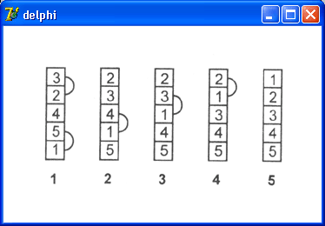
Рис 1. Процес сортування масиву
ІІ Завдання до лабораторної роботи №6
1. Використовуючи консольний режим С++ Builder створити блок-схему та програму, яка виконує завданні згідно варіанту:
Скласти алгоритм рішення завдання й програму алгоритмічною мовою:
1) Сортування масиву int a[5] = (7, 29, 5, 3, 1) по зростанню методом прямого вибору.
2) Сортування масиву int a[5] = (8, 2, 15, 31, 3) по убуванню методом обміну.
3) Сортування масиву int a[5] = (7, 29, 5, 3, 1) по убуванню методом прямого вибору.
4) Сортування масиву int a[5] = (8, 2, 15, 31, 3) по зростанню методом обміну.
5) Сортування масиву int a[3] = (29, 5, 1) по зростанню методом прямого вибору.
6) Сортування масиву int a[3] = (15, 31, 3) по убуванню методом обміну.
7) Сортування масиву int a[3] = (7, 29, 5) по убуванню методом прямого вибору.
8) Сортування масиву int a[3] = (8, 31, 3) по зростанню методом обміну.
9) Сортування масиву int a[4] = (29, 5, 3, 1) по зростанню методом прямого вибору.
10) Сортування масиву int a[4] = (8, 2, 15, 3) по убуванню методом обміну.

ІІІ Зробити висновки по виконанню практичної роботи №10

IV Контрольні питання для підготовки до практичної роботи №10
- Що таке масив?
- Що таке сортування масиву?
- Які методи сортування Вам відомі?

Практична робота № 11
(2 години)
Тема: Обробка масивів за допомогою StringGrid
Мета: Отримати практичні навики обробки масивів за допомогою StringGrid.
Хід роботи:
І. Теоретичні відомості
Компонент TStringGrid
Компонент TStringGrid (Таблиця рядків) дозволяє відображати Текстові Дані в клітинку, розташованих в рядках і Стовпці. У таблиці рядків знаходиться багато властивостей і методів для контролю і відображення даних, так само як і для використання переваги їх табличного розташування. Цей компонент називають таблицю рядків, або просто таблиця. Незважаючи на назву, таблиця рядків здатна відображати і графічну інформацію. Але при цьому зберігання графічних даних і їх промальовування реалізуються програміста самостійна.
Розміри таблиці визначають властивості ColCount і RowCount типу int, що задають число рядків і стовпців відповідно. Значення цих властивостей можна привласнювати і динамічний в процесі Виконання програми, що приводити до негайно Зміна розмірів таблиці. За замовчуванням властивість ColCount і RowCount мають значення 5, що відповідає таблиці розміром 5 * п'ята
Розміри осередків в пікселях задають властивості DefaultColWidth і DefaultRowHeight типу int. Значення цих властивостей поширюються на всі осередки сітки, хоча для окремо рядків і стовпців можна задати свої розміри. За замовчуванням властивість DefaultColwidth заданої значення 64 пікселях, а властивості DefaultRowHeight - 24 пікселях.
Властивості ColWidths [int Index] і RowHeights [int Index] типу int дозволяють задати в пікселях ширина окремого Стовпці і висоти рядка, позиція яких визначається параметрами index.
У програмі змінити розмір таблиці можна Наступним чином. StringGridl. ColCount ++;
В цьому випадку до таблиці StringGridl справа додається новий стовпець.
Якщо елементи не вміщуються у відведеній під таблицю Області, то можуть автоматично з'являтися смуги прокрутки. Можливістю відображення смуги прокрутки керуєте властивості ScrollBars типу TScrollStyle, за допомогою якого можна Встановити або одну, або обидві смуги прокрутки, або взагалі заборонити їх.
Властивості FixedCols і FixedRows дозволяють зробити крайні ліві Стовпці і верхні рядки таблиці фіксованими. Зазвичай фіксацію використовується для оформлення заголовків. За замовчуванням ці властивості мають значення 1. фіксований елементи можуть виділятися кольором і при прокручуванні інформації в таблиці залишатися нерухомими. Решта Стовпці і рядки таблиці НЕ є фіксованими і при прокручуванні змінюють своє положення.
Програмно можна використовувати значення властивостей VisibleColCount і VisibleRowCount, які містять число повністю мабуть нефіксованих стовпців і рядків відповідно. Також тільки програмно можна вказувати осередок, починаючи з якої відображається таблиця. Для цього використовуються властивості LeftCol і TopRow. Магнітна в програмі значеннями цих властивостей, можна виконувати прокрутку елементів таблиці.
Для завдання значення окремо осередок використовується властивість Cells [int ACol, ARow] типу AnsiString, що є двовимірної масивом, кожен елемент якого є рядок. Ці установки впливають са Стовпці і рядки відповідно. Спроба Звернення до неіснуючої осередок НЕ приводити до помилки, але операція НЕ виконується.
Для завдання режим роботи елементів таблиці і їх відображення під час Виконання використовуються значення властивості Options типу TGridOptions. Це властивість є безліч і може приймати комбінації значень, наведених нижче.
goFixedVertLine - для фіксованих елементів відображаються вертикальні розділові лінії
goFixedHorzLine - для фіксованих елементів відображаються горизонтальні розділові лінії
goVertLine - для прокручуваних елементів відображаються вертикальні розділові лінії
goHorzLine - для прокручуваних елементів відображаються горизонтальні розділові лінії
goRangeSelect - користувач дозволений вибір діапазон комірок. Ігнорується, якщо встановлено значення True для пункту goEditing
goDrawFocusSelected - Хто має фокус введення осередки виділяються прямокутною рамкою і кольором, подібно виділеним осередок без фокусу вводи. При відключеному пункті goDrawFocusSelect (значення False) осередки, Хто має фокус введення, виділяються тільки прямокутною рамкою
goRowSizing - допускається змінювати висоти прокручуваних рядків
goColSizing - допускається змінювати ширина прокручуваних стовпців
goRowMoving - прокручуваний рядки можуть переміщатися з допомогу миші
goColMoving - прокручуваний Стовпці можуть переміщатися з помощьюмиші
goEditing - користувач дозволяється редагувати Дані в клітинку. При встановлені пункті goEditing значення goRangeSelect не діє
goTabs - допускається ПЕРЕМІЩЕННЯ між осередками за допомогою клавіша <Таb> і <Shift + Tab>
goRowSelect - допускається вибір всього рядка. Якщо встановлено цей пункт, то goAlwaysShowEditor не діє
goAlwaysShowEditor Таблиця відкрита для редагування, і клавіша <F2> не діє. Якщо не встановлено пункт goEditing, то дана установка не діє. Також якщо обраний пункт goRowSelect, то goAlwaysShowEditor не діє
goThumbTracking - Дані в осередок оновлюються в процесі прокручування таблиці. Якщо цей пункт не встановлено, то оновлення даних при прокручуванні відбувається після відпускання бігунків смуги прокрутки
Користувач може вводити або редагувати Дані в клітинку, коли встановлений пункт goEditing. При цьому перехід в режим Редагування можна виконувати таким чином:
• автоматично, якщо встановлено пункт goAlwaysShowEditor;
• клацанням миші на осередок;
• натисканням клавіші <F2> або <Enter>, якщо властивість EditorMode присвоєно значення True.
Неможливо редагувати фіксований осередки, Безпосередньо введення значення з екрану. Однак у програмі можна змінювати вміст будь-якої комірки.
При виборі деяких елементи таблиці властивість Row і Col містять номер Стовпці і рядки цього осередку відповідно. Властивості доступна для запису, що можна використовувати для програмного вибору комірки при виконанні програми.
Властивості Cols [int Index] і Rows [int Index] типу AnsiStrings забезпечують доступ до будь-якого Стовпці і рядку таблиці відповідно.
Програма «Сортування масиву методом прямого вибору»
Алгоритм сортування масиву по зростанню методом прямого вибору може бути представлений так:
1. Переглядаючи масив від першого елемента, знайти мінімальний елемент і помістити його на місце першого елемента, а перший - на місце мінімального.
2. Переглядаючи масив від другого елементу, знайти мінімальний елемент і помістити його на місце другого елементу, а другий - на місце мінімального.
3. І так далі до передостаннього елемента.
Нижче представлена ​​програма сортування масиву цілих чисел по зростанню, діалогове вікно якої зображено на малюнку:
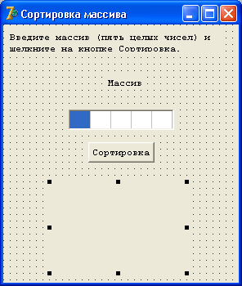
Процедура сортування, текст якої наведено в лістингу, запускається натисканням кнопки Сортування (Button1). Значення елементів масиву вводяться з осередків компонент StringGrid1. Після Виконання чергового циклу пошуку мінімального елемента в частині масиву процедура виводить масив в поле мітки (Label2).
#include <vcl.h>
#pragma hdrstop
#include "Unit1.h"
// ------------------------------------------------ ---------------------------
#pragma package (smart_init)
#pragma resource "* .dfm"
TForm1 * Form1;
// ------------------------------------------------ ---------------------------
__fastcall TForm1 :: TForm1 (TComponent * Owner)
: TForm (Owner)
{
}
// ------------------------------------------------ ---------------------------
void __fastcall TForm1 :: Button1Click (TObject * Sender)
{
int SIZE = 10;
int a [10];
int min; // номер мінімального елемента в частині масиву від i до верхньої // межі масиву
int j; // номер елемента, порівнюваного з мінімальна
int buf; // буфер, який використовується при Обмін елементів масиву
int i, k;
// введення масиву
for (i = 0; i <SIZE; i ++)
a [i] = StrToInt (StringGrid1-> Cells [i + 1] [1]); Label2-> Caption = "";
for (i = 0; i <SIZE-1; i ++)
{
// пошук мінімального елемента в частині масиву від а [1] до a [SIZE]
min = i;
for (j = i + 1; j <SIZE; j ++) if (a [j] <a [min])
min = j;
// Поміняємо місцями a [min] і a [i]
buf = a [i]; a [i] = a [min]; a [min] = buf;
// вивід масиву
for (k = 0; k <SIZE; k ++)
Label2-> Caption = Label2-> Caption + '' + IntToStr (a [k]);
Label2-> Caption = Label2-> Caption + '\ n'; }
Label2-> Caption = Label2-> Caption + '\ n' + "Maccів відсортований";
}
На малюнку приведено діалогове вікно програми після завершення процесу сортування.
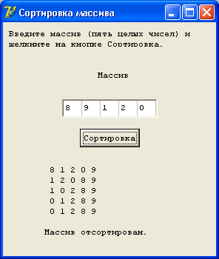
Програма «Сортування масиву методом обміну»
В основу Алгоритми лежить обмін сусідніх елементів масиву. Кожен елемент масиву, починаючи з першого, порівнюється зі Наступним, і якщо він повинна перевищувати, то елементи міняються місцями. Таким образ, елементи з меншим значення просуваються до ПОЧАТОК масиву (спливають), а елементи з великим значення - до кінця масиву (тонути). Тому даний метод сортування Обмін іноді називають методом "бульбашки". Цей процес повторюється стільки раз, скільки елементів в масиві, мінус одиниця.
На малюнку цифра 1 позначено вихідне стан масиву і перестановки на першому проходом, цифра 2 - стан після перестановок на першому проходом і перестановки на другому проходом, і т. д.
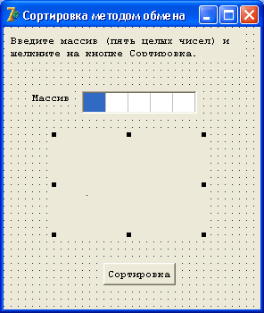
Діалогове вікно програми Сортування методом обміну
Процедура сортування, текст якої наведено в лістингу, запускається натисканням кнопки Сортування (Button1). Значення елементів масиву вводяться з осередків компонент stringGrid1. Під час сортування, після Виконання чергового циклу обмінів елементів масиву, програма виводить масив в поле мітки Label2.
Сортування масиву методом обміну
#include <vcl.h>
#pragma hdrstop
#include "Unit1.h"
// ------------------------------------------------ ---------------------------
#pragma package (smart_init)
#pragma resource "* .dfm"
TForm1 * Form1;
// ------------------------------------------------ ---------------------------
__fastcall TForm1 :: TForm1 (TComponent * Owner): TForm (Owner)
{
}
// ------------------------------------------------ ---------------------------
void __fastcall TForm1 :: Button1Click (TObject * Sender)
{
int SIZE = 10;
bool changed;
int a [10];
int min; // номер мінімального елемента в частині масиву від i до верхньої
// межі масиву
int j; // номер елемента, порівнюваного з мінімальна
int buf; // буфер, який використовується при Обмін елементів масиву
int i, k;
// введення масиву
for (i = 0; i <SIZE; i ++)
a [i] = StrToInt (StringGrid1-> Cells [i + 1] [1]); Label2-> Caption = "";
do
{
changed = False; // нехай д поточна циклі: немає обмінів
for (k = 0; k <SIZE-1; k ++)
if (a [k]> a [k + 1])
{
// обміняємо k-й і k + 1-й елементи
buf = a [k]; a [k] = a [k + 1]; a [k + 1] = buf;
changed = True;
}
// вивід масиву
for (k = 0; k <SIZE; k ++)
Label2-> Caption = Label2-> Caption + '' + IntToStr (a [k]);
Label2-> Caption = Label2-> Caption + '\ n';
}
while (changed);
Label2-> Caption = Label2-> Caption + '\ n' + "MaccMB відсортований";
}
Слід зазначити, що максимальна необхідну кількість циклових перевірки сусідніх елементів масиву дорівнює кількості елементів масиву мінус один. Разом з тим можливо, що масив реально буде впорядкований за Менша кількість циклових. Наприклад, послідовність чисел 5 1 2 3 4, якщо її розглядати як уявлення масиву, буде впорядкована за один цикл, і Виконання решти трьох циклових НЕ матиме сенсу.
Тому в програму Введено логічна змінно changed, якій перед Виконання чергового циклу присвоюється значення FALSE. Процес сортування завершується, якщо після Виконання чергового циклу перевірки сусідніх елементів масиву жоден елемент масиву не були обміняний з сусіднім, отже, масив вже упорядкований.
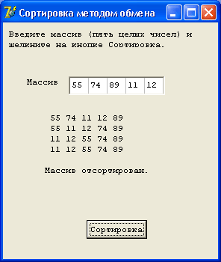

ІІ Завдання до практичної роботи №11
1. Виконати завдання з практичних робіт №9 та №10 використовуючи візуальні компоненти.

ІІІ Зробити висновки по виконанню лабораторної роботи №11

IV Контрольні питання для підготовки к лабораторній роботі №11
1. Для чого використовується компонент StringGrid?
2. Які властивості компонента StringGrid ви знаєте?
3. Що таке сортування масиву та які методи сортування вам відомі?

Практична робота №12
(2 години)
Тема: Робота з рядками символів
Мета: Отримати практичні навики створення програм для роботи з рядками.
Хід роботи:
І. Теоретичні відомості
Рядок в C - це масив символів.
Рядок в Сі завершується нульовим символом.
приклад:
#include <stdio.h>
void main ()
{
char cArr [7] = { 's', 't', 'r', 'o', 'k', 'a', '\ 0'};
printf ( "\ n \ tString \ n \ n");
for (int inn = 0; inn <6; inn ++)
{
printf ( "cArr [% d] \ t = \ t% c \ n", inn, cArr [inn]);
}
return 0;
}
У прикладі рядок визначена так:
char cArr [7] = { 's', 't', 'r', 'o', 'k', 'a', '\ 0'};
Останній символ нульовий.
Зручніше рядки в C задавати за допомогою подвійних лапок, нульовий символ в цьому випадку компілятор підставить автоматично:
char szArr [] = "stroka";
Префікс sz в назві масиву підказує, що оголошена рядок (string zero).
Є ряд функцій для роботи з рядками в C.
Файл String.h містить прототипи функцій роботи з рядками C.
Прямо зараз на прикладах розглянемо Сі функції роботи з рядками.
strcmp
Порівняння рядків в C, приклад:
#include <stdio.h>
#include <String.h>
void main (void)
{
char * szString1 = "stroka";
char * szString2 = "stroka";

printf ( "\ n \ tString Comparing \ n \ n");
int compareResult = strcmp (szString1, szString2);
printf ( "compareResult =% d", compareResult);
}
Дві C рядки оголошені в прикладі. Вони однакові. Запропонуємо функції порівняння рядків в C strcmp порівняти ці рядки. Прототип функції strcmp в файлі String.h:
int strcmp (const char * _Str1, const char * _Str2);
Якщо символи рядка _Str1 раніше зустрічаються в алфавіті, то _Str1 більше, ніж _Str2 і результат функції буде менше нуля. Якщо вони рівні, як в прикладі, то результат дорівнює нулю. Якщо символи рядка _Str2 раніше зустрічаються в алфавіті, то _Str2 більше, ніж _Str1 і результат функції буде менше нуля. Функція strcmp розрізняє великі і маленькі букви.
Нульовий результат говорить про те, що рядки рівні.

ІІ Завдання до практичної роботи №12

Розробити блок-схему та написати програму, яка виконує наступні завдання:
1 Розташувати всі символи в рядку в порядку зростання кодів ASCI I
2 Знайти в рядку найдовшу послідовність з однакових символів
3 Знайти число найбільш часто зустрічаються символів в рядку

ІІІ Зробити висновки по виконанню практичної роботи №12

IV Контрольні питання для підготовки до практичної роботи №12
- Що таке рядок?
- Які функції роботи з рядками Ви знаєте?
- Яким символом закінчується рядок?

Практичнаа робота №13
(4 години)
Тема: Робота зі структурами
Мета: Отримати практичні навики створення програм для роботи зі структурами.
Хід роботи:
І. Теоретичні відомості
Крім базових типів змінних, підтримуваних Сі (наприклад, int, float, char і т.п.) програмісту надається можливість самостійно формувати власні формати даних. Найбільш поширеними є складові, структурні типи, що поєднують в собі кілька базових компонентів даних. Використовуючи структури, програміст отримує можливість групувати дані різних типів і працювати з такими групами як з однієї інформаційної одиницею.
Нехай потрібно скласти перелік музичних компакт-дисків. Достатньою для пошуку диска в колекції є наступна інформація:
- назва альбому;
- виконавець;
- кількість композицій;
- ціна;
- дата купівлі.
Отже, отримано п'ять елементів майбутньої структури. Тепер необхідно визначити тип даних для кожного члена створюваного структурованого типу. Назва альбому та ім'я виконавця будуть описуватися масивом символьних змінних. Оскільки не можна знати заздалегідь кількість символів, що входять в ці поля, отже, в структурі буде зберігатися покажчик на символьний масив. Кількість композицій визначається цілочисельний змінної, для зберігання значення ціни можна використовувати число з плаваючою комою. Дата покупки визначається символьним масивом, що складається з восьми елементів. Для наочності вищесказане представлено у вигляді таблиці:
Ім'я елемента | Відповідний тип даних
Назва альбому  виконавець  кількість композицій  Ціна  дата купівлі | Символьний масив невідомого розміру (char *)  Символьний масив невідомого розміру (char *)  Цілочисельна змінна (int)  Змінна з плаваючою комою (float)  Символьний масив (char [8])
Подібне уявлення при програмуванні структури значно спрощує і прискорює написання програми.
Отже, визначення структурного типу даних в мові Сі виглядає наступним чином:

struct <імя_структурного_тіпа>
{
визначення елементів;
} <Імена змінних>;

Тут struct - специфікатор структурного типу, що говорить компілятору про те, що наступна за цим службовим сло-вом інформація повинна трактуватися як структура. поле
<Імя_структурного_тіпа> є необов'язковим і визначає собою ім'я структури, довільно вибирається програмістом. Рядок "визначення елементів" являє собою звичайне оголошення змінної, наприклад: int i, double y [15], float * T і т. П. Таких рядків може бути скільки завгодно і вони визначають сукупність всіх елементів структур. Після того як визначення структури завершено, можна декларувати одну або більше змінну оголошеного типу, що записуються в поле <імена змінних>.
Наприклад, визначення структури для зберігання відомостей про музичної колекції, описаної вище, буде виглядати наступним чином:

struct CD_collection
{
char * title;
char * artist;
int num_songs;
float price;
char date_purchased [8];
} Cd1, cd2, cd3;

Певний структурний тип має ім'я - CD_collection, він містить п'ять членів структури title, artist, num_songs, price і date_purchased. Тут же оголошені три змінні - cd1, cd2, cd3 формату CD_collection.
Після декларування структури її ім'я сприймається компілятором як новий тип змінних, з яким можна звертатися так само, як зі звичайними базовими типами. Тобто можна, наприклад, оголосити нову змінну: CD_collection Top_CD; або створити покажчик на масив описів дисків: CD_collection * Classic_music ;.
Як і при роботі з звичайними змінними після оголошення структури необхідно заповнити її даними. Найпростіший спосіб полягає в одночасному декларуванні та ініціалізації структури. Щоб пояснити сказане, нижче наведений приклад:
struct CD_collection
{
char title [14];
char artist [18];
int num_songs;
float price;
char date_purchased [8];
} CD1 = { "Marilyn Manson", "Mechanical Animals", 14, 11.95, "11/12/01"};

В даному випадку нам точно відомі розміри символьних масивів, тому при декларуванні структури кількість елементів полів title і artist задані точно.
Часто дані, призначені для зберігання в структурі, заздалегідь невідомі і тому більшість програмістів організовують їх заповнення в ході виконання програми. Ініціалізація елементів структури в цьому випадку здійснюється за допомогою спеціального оператора - точки (.). Цей оператор спеціально призначений для звернення до компонентів структури як до самостійних, неструктурованих змінним. Формат звернення наступний:
імя_структурной_переменной. імя_елемента_структури
Наприклад, звернення до полю title деякої оголошеної раніше змінної RomanticCD структурного типу CD_collection буде виглядати наступним чином: RomanticCD.title.
Іншим, альтернативним, зверненням до полів структури є використання оператора "->". Цей оператор використовується в тому випадку, коли програміст має покажчиком на структуру, наприклад:
CD_collection RomanticCD;
CD_collection * ptr_RomanticCD = & RomanticCD;
Тепер звернення до полю title здійснюється наступним чином: ptr_RomanticCD-> title.
Приклад: Пояснимо застосування структур на прикладі програми:
#include <iostream.h>
#include <string.h>
struct CD_collection // Оголошення структури
{
char * title;
char * artist;
int num_songs;
float price;
char date_purchased [8];
};
void main ()
{
CD_collection Top_CD; // Оголошення нової змінної
CD1.title = new char [17]; // Захоплення пам'яті під заголовок
CD1.artist = new char [10]; // Захоплення пам'яті під ім'я испол- // вача
CD1.title = "The Sinister Urge";
CD1.artist = "Rob Zombie";
CD1. num_songs = 10;
CD1. price = 10.75;
CD1. date_purchased = "26/12/01";
printf ("/ n Диск №1: / n Назва диска:% s / n Виконавець:% s / n Кількість пісень:% d / n Ціна:% f / n Дата покупки:% s", CD1.title, CD1.artist, CD1. num_songs, CD1. price, CD1. date_purchased);
}

Програма заповнює структурну змінну з ім'ям Top_CD і виводить значення її полів на екран.

ІІ Завдання до практичної роботи №13
Розробити заданий структурований тип даних на мові Сі і написати набір функцій для роботи з масивом з елементів розробленого структурованого типу.
Номер варіанту | Завдання
1 | Структурований тип: Фірма  Поля: назва фірми, П.І.Б. директора, кількість спів-ков, адреса, статутний капітал.  функції:  Введення кількості фірм з клавіатури  Заповнення масиву структур з клавіатури  Друк масиву структур на екрані  Обчислення середнього статутного капіталу  Пошук структури з заданими П.І.Б. директора
2 | Структурований тип: абонент телефонного зв'язку.  Поля: П.І.Б. абонента, номер телефону, тип з'єднання (інді-виділеного, спарений, колективного користування), адреса власника  функції:  Введення кількості абонентів з клавіатури  Заповнення масиву структур з клавіатури  Друк масиву структур на екрані  Пошук абонента із заданим номером  Підрахунок кількості абонентів з телефоном індивідуального користування
3 | Структурований тип: Перелік комплектуючих деталей комп'ютера  Поля: тип деталі (наприклад, відеокарта, процесор і т. П), марка, виробник, ціна, термін гарантійного обслуговування  функції:  Заповнення масиву структур з клавіатури  Друк масиву структур на екрані  Обчислення середньої вартості одного комп'ютера  Пошук комплектуючої деталі з мінімальним гарантійним терміном обслуговування  Висновок переліку комплектуючих заданого типу
4 | Структурований тип: Засіб зв'язку  Поля: тип, радіус дії, ціна однієї хвилини зв'язку.  функції:  Заповнення масиву структур з клавіатури  Друк масиву структур на екрані  Обчислення середньої вартості однієї години зв'язку для засобів заданого типу  Пошук засоби зв'язку з максимальним радіусом дії
5 | Структурований тип: товар  Поля: Назва, фірма-виробник, вхідна ціна однієї одиниці товару, кількість, торговельна надбавка у відсотках  функції:  Заповнення масиву структур з клавіатури  Друк масиву структур на екрані  Пошук товару з мінімальною ціною заданого виробника  Обчислення загальної кількості товарів
6 | Структурований тип: читач  Поля: П.І.Б., номер квитка, кількість книг на руках, дата перереєстрації (число, місяць, рік)  функції:  Заповнення масиву структур з клавіатури  Друк масиву структур на екрані  Пошук читача з найбільш пізньої датою перереєстрації  Обчислення загальної кількості книг на руках
7 | Структурований тип: книга  Поля: автор, назва, рік видання, кількість сторінок  функції:  Заповнення масиву структур з клавіатури  Друк масиву структур на екрані  Підрахунок книг заданого автора  Пошук книги з найбільш пізнім роком видання
8 | Структурований тип: тарифний план стільникового зв'язку  Поля: Назва фірми-провайдера, назва тарифу, абонентська плата, кількість безкоштовних хвилин, що входять в абонентську плату, вартість хвилини розмови в денний і вечірній час  функції:  Заповнення масиву структур з клавіатури  Друк масиву структур на екрані  Пошук тарифу з максимальною абонентською платою  Підрахунок оптимального за ціною тарифу з умовою, що абонент планує наговорювати на місяць не більше певної кількості мі-нут, заданого з клавіатури

ІІІ Зробити висновки по виконанню практичної роботи №13

IV Контрольні питання для підготовки до практичної роботи №13
1. Що таке елемент структури?
2. Як багато елементів може містити структура?
3. Які імена повинні бути дані змінних в струк-турі?
4. Який обсяг пам'яті в байтах буде резервуватися системою під структуру CD_collection, наведену в прикладі?
5. Чи можна використовувати покажчики при роботі з масивом структур? Як в цьому випадку буде виглядати формат звернення до полю структури?

Практична робота №14
(2 години)
Тема: Використання функції з передачею параметрів для розв’язку прикладних задач
Мета: Отримати практичні навики створення програм з функціями користувача.
Хід роботи:
І. Теоретичні відомості
Потужність мови Сі багато в чому визначається легкістю і гнучкістю у визначенні та використанні функцій. На відміну від інших мов програмування високого рівня не проводиться поділ коду на процедури, підпрограми та функції, а вся програма будується тільки з функцій.
Необхідність застосування функцій пояснюється тим, що досить часто програміст стикається з використанням в різних частинах програми однакового набору операцій. Мова Сі надає можливість виносити часто зустрічаються частини програми в окремі підпрограми-функції, які потім легко викликаються з точки, в якій необхідно їх застосування. "Хороший" стиль програмування на Сі полягає в модульному написанні програми - розбитті загальної задачі на кілька підзадач, оформляючи їх у вигляді окремих функцій. Такий підхід не тільки зробить програму більш упорядкованим і легкою для сприйняття, але і дозволить в перспективі застосовувати призначені для користувача функції при вирішенні інших завдань.
З використанням функцій в мові Сі пов'язані три поняття - визначення функції (опис дій, виконуваних функцією), оголошення прототипу функції (завдання форми звернення до функції) і виклик функції. Більш детально ці поняття будуть розглянуті нижче.
Визначення функції в Сі має такий вигляд:
тіп_функціі імя_функциі (специфікація _передаваемих_ параметрів)
{
тело_функціі
return (імя_возвращаемой_переменной);
}
Тут тіп_функціі - позначення типу, що повертається функцією значення або void, якщо функція нічого не повертає. Імя_функциі - довільно вибраний користувачем ідентифікатор, який не збігається зі службовими словами, зарезервованими компілятором. Спеціфікація_ передаваемих_параметров - це послідовність оголошень формальних параметрів, розділена комами. Формальні параметри - це змінні, що передаються при виклику функції. Якщо функції не потрібно нічого пересилати, тоді це поле залишають порожнім. Слід враховувати, що локальні змінні, оголошені в тілі функції (в тому числі і формальні параметри), при виході з функції будуть недоступні. Це відбувається тому, що компілятор звільняє пам'ять, зарезервовану за змінної і зв'язок "ім'я змінної" - "адреса комірки пам'яті "втрачається. Виняток становлять глобальні змінні. Спеціальний оператор return здійснює повернення деякого значення з функції в точку виклику. Оператор повернення може бути відсутнім, в цьому випадку функція нічого не повертає.
Функція може повертати тільки одне значення, що записується в поле імя_возвращаемой_переменной. Це значення, що повертається і є результат виконання функції, який при виконанні програми підставляється в точку виклику функції, де б цей виклик не зустрівся.
Досить часто використовуються функції, що не мають аргументів або що не повертають ніяких значень. Дія таких функцій може полягати, наприклад, в зміні значень деяких змінних, виведення на друк деяких текстів і т. П.
Пояснимо застосування функцій на прикладі вирішення наступного завдання: написати програму на Сі, яка запитує послідовність чисел з клавіатури, сортування введених чисел по зростанню і, нарешті, висновок списку відсортованих чисел на екран. Розіб'ємо загальне завдання на підзадачі, які реалізуємо у вигляді функцій:
1. Введення списку чисел з клавіатури.
2. Сортування послідовності чисел по зростанню.
3. Висновок на екран відсортованого масиву.
Нижче наведено приклад вихідного коду, реалізованого відповідно до наміченого плану.
#include <stdio.h>
#include <alloc.h>
#include <conio.h>
int * Get_numbers (int N) // 1. Функція введення списку чисел з
// клавіатури.
{
int * Number_List, i;
Number_List = (int *) malloc (N); // Захоплення пам'яті
printf ( "Введіть% d чисел: \ n", N);
for (i = 0; i <N; i ++)
{
scanf ( "% d", (Number_List + i)); // Введення чисел в циклі
}
return (Number_List); // Повернення покажчика на масив
}
void Sort (int * List, int N) // 2. Функція сортування чисел
{
int i, j;
int Current_Min, Current_Num, Count_Min;
for (i = 0; i <N; i ++)
{
Current_Min = * (List + i);
Current_Num = * (List + i);
Count_Min = i;
for (j = i; j <N; j ++)
{
if (Current_Min> * (List + j))
{
Current_Min = * (List + j);
Count_Min = j;
}
}
* (List + i) = Current_Min; // Перестановка поточного
* (List + Count_Min) = Current_Num; // і мінімального
// елементів
}
}
void main ()
{
int * Num_List;
int N = 5, i;
Num_List = Get_numbers (N); // Виклик функції введення чисел
Sort (Num_List, N); // Виклик функції сортування чи-сіл
printf ( "\ n Упорядкована послідовність \ n");
for (i = 0; i <N; i ++)
{
printf ( "\ n Number [% d] =% d", i, * (Num_List + i));
// Висновок результатів
}
}

В даному прикладі визначені функції Get_numbers () і Sort (). Функції Get_numbers () передається параметр - N, що рахує кількість зчитувальних чисел. Тип значення, що повертається - покажчик на цілочисельний масив (int *). Результатом роботи функції є адреса першого елемента масиву чисел. Функція Sort () не повертає значень, запис результатів виконується безпосередньо в осередку пам'яті, відповідні масиву чисел.
До звернення до функції компілятор повинен мати інформацію про спричиненої подпрограмме, так викликом має передувати або визначення функції, або оголошення її прототипу. Оголошення прототипу функції виконується так само, як і визначення, відрізняючись тим, що в прототипі за заголовком відразу ж слід крапка з комою, а тіло функції відсутній. Визначення використовуваних функцій може слідувати за main (), або знаходиться в іншому файлі. Пояснимо оголошення функції на наступному прикладі:
#include <stdio.h>
#include <math.h>
#include <conio.h>
void MyFunction (float & X, float & Y, float & Z); // Оголошення
// прототипу
void main ()
{
float a = 10.4, b = 5.7, c = 11;
MyFunction (a, b, c); // Виклик функції
printf ( "a =% f \ n b =% f \ n c =% f", a, b, c);
getch ();
}
void MyFunction (float & X, float & Y, float & Z) // Визначення // функції
{
X = cos (X) * Y;
Y = X-Z;
Z = 0;
}

В даному прикладі виклик функції передує її визначенням, що є причиною оголошення прототипу.
В процесі виконання викликається функції не можна змінити значення змінних викликає функції. Однак передаючи замість змінних їх адреси, можна через нити значення цих змінних в викликає функції, як це показано на прикладі підпрограми MyFunction ().

ІІ Завдання до практичної роботи №14
Ознайомтеся з досліджуваним матеріалом на основі вирішення наступних завдань: Написати функції зведення числа в квадрат і обчислення суми квадратів двох чисел, при цьому в другій подпрограмме слід використовувати призначену для користувача функцію. Результати роботи програми вивести на екран.
Всі програми повинні містити як мінімум дві призначені для користувача функції.
Номер варіанта | Завдання
1 | Введення десяти чисел з клавіатури. Виконати висновок на екран введеного масиву. Обчислити середнє арифметичне чисел, загальну суму, знайти максимальний і мінімальний елементи. Результати повинні бути виведені на екран
2 | Написати підпрограми, що реалізують алгоритми сортування масивів чисел по зростанню і зменшенням. Входять параметрами для функцій має бути число елементів в масиві і покажчик на сам масив. Продемонструвати роботу написаних підпрограм
3 | Введення десяти чисел з клавіатури. Виконати висновок на екран введеного масиву. Знайти максимальний і мінімальний елементи послідовності, потім поміняти їх місцями. Отриманий масив вивести на екран
4 | Введення десяти чисел з клавіатури. Знайти медіану послідовності (елемент масиву найбільш близький до середнього арифметичного). Виконати бінаризація масиву по знайденому числу, т. Е. Все елементи, що перевищують або рівні медіані прирівняти одиниці, решта повинні бути рівні нулю
5 | Написати функції, які виконують такі математичні операції: обчислення факторіала числа (n!), Зведення числа в ступінь (ху), знаходження мінімального і максимального значення в послідовності чисел. Продемонструвати роботу запрограмованих функцій
6 | Введення заданої кількості чисел з клавіатури. Розділити введену послідовність на два масиви меншого розміру. У першому масиві будуть міститися числа, що перевищують середнє арифметичне всій числовій послідовності, інші числа повинні бути записані в другому масиві. Результати повинні бути виведені на екран
7 | Написати функції, які виконують такі математичні операції: округлення дійсного числа до значення із заданою точністю; визначення послідовності чисел, що поділяють заданий число без залишку
8 | Введення заданого числа слів з клавіатури. Виконати висновок на екран введеного символьного масиву. Провести сортування слів за зростання кількості символів в них. Реалізувати висновок на екран отриманого масиву

ІІІ Зробити висновки по виконанню практичної роботи №14

IV Контрольні питання для підготовки до практичної роботи №14
1. Чим відрізняється визначення функції від оголошення прототипу?
2. Скільки аргументів можна передавати функції?
3. Оператор return. Чи може в одній функції зустрічатися кілька таких операторів?
4. Як слід організувати функцію, якщо нам потрібно повернути в точку виклику значення декількох змінних?
5. Що таке зона видимості зміною? Як потрібно зробити оголошення змінної, доступ до якої був би можливий з будь-якої функції поточного файлу програми?

Практична робота №15
(2 години)
Тема: Використання рекурсивної функції та шаблонів функції
Мета: Отримати практичні навики використання рекурсивних функцій та шаблонів функцій.
Хід роботи:
І. Теоретичні відомості
Рекурсія – це здатність функції викликати саму себе.
Пряма рекурсія – коли функція викликає сама себе безпосередньо.
Непряма рекурсія – коли функція викликає себе через іншу функцію.
Для нормального завершення будь-яка рекурсивна функція повинна містити хоча б одну нерекурсивну галузь, що закінчується оператором повернення.
Класичний приклад рекурсії – функція обчислення факторіала.
Код програми 3. З функцією обчислення факторіала:
#include <iostream.h>
#include <conio.h>
long int factorial(int n)
{
if (n==0 || n==1) return 1;
else return n*factorial(n-1);
}
void main()
{
int x;
clrscr();
cout<<"Увести число x=";
cin>>x;
cout<<"Факторіал x!="<<factorial(x)<<endl;
}
Шаблони (англ. template) — засіб мови C++, який призначений для кодування узагальнених алгоритмів, без прив'язки до деяких параметрів: типу даних, розміру буфера та стандартного значення. В C++ можливе створення шаблону функції і шаблону класу. Хоча шаблони надають коротку форму запису ділянки коду, насправді їх використання не скорочує виконаний код, тому що для кожного набору параметрів компілятор створює окремий екземпляр функції або класу.
При створенні функцій іноді виникають ситуації, коли дві функції виконують однакову послідовність дій, але працюють з різними типами даних (наприклад, одна використовує параметри типу int, а інша типу float або double). За допомогою механізму перевантаження функцій можна використовувати одне й те ж ім'я для функцій, що виконують різні дії і мають різні типи параметрів. Однак, якщо функції повертають значення різних типів, слід використовувати для них унікальні імена. Шаблонна функція дає можливість оперувати параметрами різних типів і повертати значення різних типів, що значно полегшує роботу і зменшує кількість змінних у коді. Іншими словами шаблонна функція являє собою набір функцій.
Наприклад, стандартна бібліотека C++ має шаблонну функцію max(x, y), яка повертає більше з двох значень (x або y). Функцію max() можна оголосити з використанням шаблонних типів, таким чином:
template <typename Type>
Type max(Type a, Type b) {
return a > b ? a : b;
}
Одна ця функція може працювати з різними типами даних. Хоча використання шаблонної функції економить кількість коду, в порівнянні з написанням множини окремих функцій для кожного типу параметрів, вона не зменшує об'єм скомпільованого коду. Наприклад, якщо в програмі функція використовується для двох ситуацій, де параметрами є значення типу int і double, компілятор скомпілює об'єктний код з версіями функції max(), одна з яких приймає параметри типу int, а друга double. Результат компіляції буде ідентичний тому, якби ми створили дві функції, замість використання шаблонної функції.
#include <iostream>
int main(int, char**)
{
// Зробить виклик функції max <int> (за типом аргументів)
std::cout << max(3, 7) << std::endl;
// Зробить виклик функції max<double> (за типом аргументів)
std::cout << max(3.0, 7.0) << std::endl;
// Ця ситуація є неоднозначною, тому слід явно вказати, що слід викликати max<double>
std::cout << max<double>(3, 7.0) << std::endl;
return 0;
}
ІІ Завдання до практичної роботи №15
1. Використовуючи підпрограму обчислення факторіалу, розробити програму обчислення суми факторіалів усіх цілих чисел від 1 до 10.
Функція обчислення факторіалу є чи не найстандартнішою, яку приводять в усіх підручниках для пояснення явища рекурсії. Зробимо це й ми.
Очевидно, що
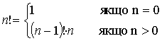
ІІІ Зробити висновки по виконанню практичної роботи №15
IV Контрольні питання для підготовки до практичної робот№15
1. Що таке рекурсія?
2. Що таке шаблон функції?
Практична робота № 16
(2 години)
Тема: Створення додатку з головною та підпорядкованою формами
Мета: Навчитися розробляти багатовіконний додатків в среді програмування Borland C ++ Builder.
Хід роботи:
І. Теоретичні відомості
Головним візуально компонент, який використовується для проектування призначеного для користувача інтерфейс програми, є форма. Форма відповідає вікна створюваного додатка і використовується для розміщення на ньому інших візуально компонентів - кнопок, поле введення, списковий і т.п. Зазвичай порожня форма створюється автоматично при створенні нової програми за допомогою C ++ Builder. Складні праграмни продукти можуть складатися з великої число різних форм.
Розглянемо Основні аспекти розробки багатовіконних програми:
Створимо новий проект програми команду File | New | Application з головного меню. Як вже було сказано, в додаток буде автоматично додана порожня форма. Їй відповідають модуль програмного коду (за замовчуванням unit1.cpp), заголовки (unit1.h) і файл опису форми C ++ Builder (unit1.dfm).
Для додавання нової форми в проект додатка Необхідно викликати до життя команду File | New | Form головного меню або натиснути відповідне кнопку на панелі інструментів. В цьому випадку проект з'явиться ще одна порожня форма, для опис якої також складається з трьох файлів, імена за замовчуванням для яких, соотвтетственно, unit2.cpp, unit2.h і unit2.dfm.
ВИКЛИК команди Project | View Source з головного меню можна відкрити в редакторах коду Основний файл проекту (за замовчуванням він називається Project1.cpp). Після Виконання описаних вище дій в ньому автоматично генеруються наступні рядки (див. Функція WinMain):
Application-> Initialize ();
Application-> CreateForm (__ classid (TForm1), & Form1);
Application-> CreateForm (__ classid (TForm2), & Form2);
Application-> Run ();
За оператор ініціалізації Об'єкт додатка (перший рядок) тут розташовується список операторів, що відповідають за ініціалізацію форм додатки. Для кожної форми додатка викликається метод CreateForm ( «створити форму») Об'єкт додатка Application. В даному випадку додаток складається з 2 форм. Форма, яка створюється найпершої (в даному випадку - це Form1), вважається головною форма додатка. Головна форма автоматично відображається на екрані при запуску програми, в той час як інші форми (які іноді називають вторинними) будуть створено, але залишаться невидимими для користувачів до тих пір, Поки не будуть явно відображені на екрані (рекомендується переконатися в цьому, запустивши додаток) . Закриття головної форми означає завершення всієї роботи програми. Закриття інших форм може призвести до завершення роботи програми лише, якщо про це спеціально подбає програміст.
Головну форму додатка можна змінити, відповідним образ відредагувавши вищеописані список ініціалізіруемих форм додатки. Крім того, це можна зробити з вікна властивостей проекту, який викликається поєднання клавіша Shift + Ctrl + F11 або команда Project | Options ... головного меню. На вкладці Forms вікна, що з'явилося можна виявити властивості Main form, якому можна призначити будь-яку форму додатка. Вкажіть, наприклад, для нашого застосування форму Form2 в якість головною. Зміна і підтвердження зазначеного властивості призведе до Автоматичне приміщення оператора створення відповідне форми на самий верх списку ініціалізації форм додатки (див. Файл Project.cpp в редакторах коду). Після запуску програми ми побачимо, що тепер стало очевидно форма Form2, а її закриття завершує роботу програми.
Спробуємо тепер викликати до життя з головної форми додатка (From2) вторинну форму Form1. Для цього помістимо на форму Form2 кнопку, назвавши її "Form1". У якість реакції на подію натискання цієї кнопки напишемо наступне:
Form1-> Show ();
В даному випадку передбачається відобразити форму Form1 на екрані, за що відповідає метод Show () компонент форми. Спробуємо відкомпілювати і запустити додаток. Процес компіляції проекту буде перерваний з помилкою "Undefined symbol 'Form1'". Причина цього полягає в тому, що опис класу форми Form1 знаходиться в заголовки unit1.h. Тому перш ніж звертатися до форми Form1 з модуля форми Form2, Необхідно підключити до нього заголовки unit1.h. Це можна зробити вручну, додавши в include-секція модуля unit2.cpp відповідне запис (include "unit1.h"), або відкрити модуль unit2.cpp в редакторах коду, а потім викликати до життя команду головного меню File | Include Unit Hdr ... і вибрати потрібний файл із запропонованого списку заголовків файлів проекту. І в тому, і в іншому випадку include-секція модуля головної форми буде містити заголовки форми Form1, тому повторно компіляція проекту буде успішною. Натискання кнопки "Form1" в запущено додатку призведе до відображення на екрані форми з однойменною назвою. Після виклику форми Form1 користувач може вільно перемикатися між обома формами. Форму Form1 можна закривати і знову викликати повторними натисканнями кнопки на головній формі. З цього факту можна зробити висновок, що закриття неголовних форми за замовчуванням НЕ приводити до знищення об'єкт, а всього лише робить цю форму невидима. Таким образ, за ​​замовчуванням Об'єкт форми Form1 існує весь час роботи програми, до тих пір, Поки не буде закрита форма Form2.
Результат закриття будь-неголовних форми можна змінити. Завершимо запущено додаток, відкриємо форму Form1 (для перемикання між формами проекту доцільно використовувати список форм, який викликається поєднання клавіша Shift + F12 або команда View | Forms ... з головного меню) і в якість реакції на подію OnClose запишемо наступне:
Action = caFree;
Якщо користувач закриває форму, то за дії Об'єкт форми в цей момент відповідає параметр Action, який спеціально оголошений в обробнику подій OnClose. Він відноситься до перелічуваних типу TCloseAction і може приймати одне з наступних значень:
caNone - при закритті форми ніякі дії не виробляються, тобто форма не закривається.
caHide - при закритті форми її Об'єкт не знищується, але форма стає невидима для користувачів.
caFree - при закритті форми її Об'єкт знищується, яку він обіймав пам'ять вивільняється, так що більше цієї форми в запущено додатку не існує.
caMinimize - закриття форми означає її мінімізацію на екрані. Форма залишається мабуть, Об'єкт не знищується.
За замовчуванням Aсtion приймає значення caHide. Спробуємо ще раз запустити додаток зі значення параметра Action, зміненим на caFree. При першому натисканні кнопки "Form1" форма і раніше викликається і відображається на екрані. Однак при її закритті Об'єкт форми буде знищена, отже, після її закриття звертатися до неї більше не можна. Тому повторно натискання кнопки на головній формі приводити до Виникнення помилки некоректного доступу до пам'яті.

ІІ Завдання до лабораторної роботи №16
Спроектувати і реалізувати MDI-додаток, де є головна форма з кнопкою, після натискання на яку відкривається дочірня форма. Ця дочірня форма повинна мати наступні характеристики:
1. На панелі завдань не повинно бути кнопки для створена дочірньою форми.
2. Дочірня форма повинна мати можливостей вільно переміщається в межах головної форми, не вихід за її межі.
3. При переміщенні вікна головної форми - дочірня форма переміщається в слід за нею, збережу своє відносне положення.

ІІІ Зробити висновки по виконанню практичної роботи №16

IV Контрольні питання для підготовки до практичної роботи №16
1. Поняття форми в C ++ Builder.
2. Властивості Owner і Parent.
3. Головна форма програми в C ++ Builder.
4. Основні риси діалогових вікон.
5. Модальні і немодальні вікна. Властивості форми BorderStyle і Position.
6. Сенс і призначення покажчик this.

Лабораторна робота № 17
(2 години)
Тема: Використання в додатку не візуальних компонентів стандартних діалогів
Мета: Навчитися розробляти додатки в середовищі програмування Borland C ++ Builder, що містять діалоги.
Хід роботи:
І. Теоретичні відомості
Компоненти вкладки Dialogs, дозволяють створювати діалоги з користувачем програми. Діалоги надають програмі гнучкість і дозволяють користувачеві маніпулювати об'єктами програми під час її роботи. Вкладка містить десять компонентів стандартних діалогів.
OpenDialog (Діалог відкриття) - дозволяє створити в програмі діалог відкриття файлів. Має можливість установки фільтрів на ім'я і розширення файлів,.
SaveDialog (Діалог збереження) - створює в програмі діалог з можливістю вибору імені файлу для збереження. Зазвичай використовується в зв'язці з компонентом OpenDialog.
OpenPictureDialog (Діалог відкриття малюнка) - призначений для створення діалогових вікон файлів з графічним зображенням. Відрізняється від компонента OpenDialog можливістю попереднього перегляду файлу зображення безпосередньо у вікні діалогу.
SavePictureDialog (Діалог збереження малюнка) - створює діалог збереження файлу із зображенням. Так само, як і OpenPictureDialog, має можливість попереднього перегляду файлу зображення безпосередньо у вікні діалогу.
FontDialog (Діалог вибору шрифту) - надає можливість створення діалогу для вибору шрифту тексту в програмі.
ColorDialog (Діалог вибору кольору) - призначений для створення діалогу для вибору кольору з палітри кольорів Windows. Отриманий числовий параметр кольору після цього можна зрадити будь-якого компонента, що має властивість Color.
PrintDialog (Діалог вибору принтера) - дозволяє організувати в програмі діалог вибору пристрою друкування з числа встановлених на комп'ютері. Крім того, даний діалог дозволить задати число копій, вибрати або задати діапазон друкованих сторінок і т. П.
PrinterSetupDialog (Діалог установки принтера) - створює в програмі діалог налаштування параметрів друкувального пристрою, до числа яких відносяться вибір типу паперу, її орієнтація, параметри відображення графіки і т. Д.
FindDialog (Діалог пошуку) - відкриває в програмі діалог пошуку тексту з можливістю настройки параметрів пошуку.
Replace Dialog (Діалог заміни) - відкриває в програмі діалог пошуку тексту з можливістю заміни знайденого фрагмента на заданий користувачем. Має всі можливості компонента FindDialog.
Крім розглянутих вкладок з компонентами на палітрі присутня безліч інших вкладок (Samples, Office2k, Internet Express, BDE, ADO і т. П.) Для більш складних компонентів, що використовуються програмістами-професіоналами. Опис всіх компонентів виходить за рамки данного курсу.

ІІ Завдання до до практичної роботи №17
Необхідно розробити проект для реалізації наступних функцій: відкриття, збереження, друк файлів за допомогою вікон діалогу, настройка параметрів шрифту та ін.

ІІІ Зробити висновки по виконанню практичної роботи №17

IV Контрольні питання для підготовки до практичної роботи №17
1. За допомогою яких компонентів в C++Builder можна реалізувати меню?
2. Яким чином додати в меню нові пункти?
3. Що задається у властивості Checked компонента MainMenu?
4. Як додати до пунктів меню “гарячі” клавіші?
5. Назвіть, які ви знаєте системні діалоги. На якій сторінці бібліотеки вони розташовуються?

Практична робота № 18
(2 години)
Тема: Створення мультиплікації. Відтворення аудіо файлів та відео зображення
Мета: навчитися використовувати компоненти бібліотеки VCL реалізації мультиплікації на формі, а також реалізовувати перегляд відеозображень та прослуховування аудіофайлів.
Хід роботи:
І. Теоретичні відомості
Принципи створення мультиплікаційних фільмів полягають у тому, що вони являють собою сукупність безлічі кадрів, кожний з яких мало відрізняється від попередніх. Це при швидкому почерговому перегляді кадрів і створює ілюзію руху.
В C++Builder є компонент MediaPlayer – універсальний програвач аудіо- і відеоінформації. Цей медіа-плеєр розташований на сторінці System бібліотеки компонентів.
Кожній кнопці медіа-плеєра відповідає метод, що здійснює за замовчуванням необхідну операцію: Play, Pause, Stop, Next, Previous, Step, Back, StartRecording, Eject.
Тип пристрою мультимедіа, з яким працює медіа-плеєр, визначається його властивістю DeviceType. Якщо пристрій мультимедіа зберігає об'єкт відтворення у файлі, то ім'я файла задається властивістю FileName. За замовчуванням властивість DeviceType має значення dtAutoSelect. Це означає, що медіа-плеєр намагається визначити тип пристрою, виходячи з розширення імені файлу FileName. Ще одна властивість MediaPlayer — AutoOpen. Якщо вона встановлена в true, то медіа-плеєр намагається відкрити пристрій, що зазначений у властивості DeviceType, автоматично під час свого створення в процесі виконання додатка.
Відтворення відеоінформації за замовчуванням виконується у вікні, що створює сам відкритий пристрій мультимедіа. Однак це можна змінити, якщо у властивості Display вказати віконний елемент, у якому повинне відображатися.
У компоненті MediaPlayer визначені події OnClick і OnNotify. Перша з них відбувається при виборі користувачем однієї із кнопок медіа-плеєра й визначено як:
enum TMPBtnType {btPlay, btPause, btStop, btNext, btPrev, btStep, btBack, btRecord, btEject}; void __fastcall Click(TObject *Sender, TMPBtnType Button, bool &DoDefault)
Параметр Button указує обрану кнопку. Параметр DoDefault, переданий по посиланню, визначає виконання (при значенні true за замовчуванням) або відмова від виконання стандартного методу, що відповідає обраній кнопці.
ІІ Завдання до практичної роботи №18
1. Запустіть додаток. На формі розташуйте наступні компоненти: компонент Image, на якому буде рисуватися зображення; таймер TTimer буде задавати темп зміни кадрів; кнопку TButton, за допомогою якої буде управлятися таймер.
2. У заголовному файлі оголосіть функцію Draw( ), що буде малювати зображення.
3. У файлі .cpp слід описати глобальні змінні:
short int num = 0;
short int H=20; // крок
short int Xpos = 2 * H; // координата тулуба
short int Ypos = 120; // "земля"
short int Hmen = 30; // висота тіла
short int Rhead = 10; // радіус голови
short int Rhead2 = Rhead / 2; // радіус тарілок
short int revers = 1; // напрям руху
short int L = H * 1.41; // довжина ноги
4. Задайте наступний код в процедуру FormCreate:
void __fastcall TForm1::FormCreate (TObject *Sender)
{
Image1->Canvas->MoveTo(0,Ypos+3);
Image1->Canvas->Pen->Width = 4;
Image1->Canvas->LineTo(Image1->ClientWidth,Ypos+3); // земля
Image1->Canvas->Pen->Width = 1;
Image1->Canvas->Pen->Mode = pmNotXor; Draw();
}
Процедура FormCreate, є оброблювачем події OnCreate форми. У цій процедурі рисується лінія, що відображає “землю”, по якій буде ходити чоловічок. Потім установлюється режим пера pmNotXor, який забезпечує при повторному малюванні за тими ж координатами, щоб попередня лінія стиралася. І на закінчення викликається процедура Draw, що малює вихідне положення чоловічка.
5. В оброблювач події кнопки, що винесена на форму, слід задати наступний код:
void __fastcall TForm1::Button1Click(TObject *Sender)
{
Timer1->Enabled = ! Timer1->Enabled;
}
Процедура Button1Click є оброблювачем події OnClick кнопки. Кожний щиглик на кнопці вмикає або вимикає таймер, у результаті чого чоловічок іде або зупиняється.
6. Компонент таймер відповідає за часову затримку прорисовки кадру, відповідний код слід задати в процедурі Timer1Timer, що є оброблювачем події OnTimer таймера. Ця подія означає, що треба стерти колишній кадр і намалювати новий. Спочатку викликається процедура Draw. Оскільки позиція чоловічка з моменту показу попереднього кадру не змінилася, то цей виклик малює на тім же самім місці, на якому рисувався попередній кадр. Отже, попередній малюнок стирається. Потім аналізується позиція чоловічка Xpos. Якщо ця позиція менша від якого-небудь кінця полотна Image1 на величину, меншу кроку Н, то змінюється на зворотний знак змінної revers, що характеризує напрямок руху.
Якщо revers = 1, чоловічок крокує вправо; якщо revers = -1, чоловічок крокує вліво. Потім позиція Xpos змінюється на величину revers * Н, тобто на крок праворуч або ліворуч. Змінюється змінна num, що вказує номер відображуваного кадра: 0 або 1. На закінчення викликається процедура Draw, що малює зазначений кадр у зазначеній позиції.
void __fastcall TForm1::Timer1Timer(TObject *Sender)
{
Draw();
if ((Xpos >= Image1->Picture->Width-H)||(Xpos <= H))
revers = -revers;
Xpos = Xpos + revers * H;
num = 1 - num;
Draw();
}
7. Для малювання кадра використовується оголошена раніше в заголовному файлі процедура Draw. Її реалізацію слід записати в файлі реалізації проекту, тобто в файлі .cpp.
void __fastcall TForm1::Draw()
{
short int Yhead; // координата низу голови
switch (num)
{
case 0: // малювання кадру 0
Yhead = Ypos-H-Hmen;
Image1->Canvas->MoveTo(Xpos-H,Ypos);
Image1->Canvas->LineTo(Xpos,Ypos-H); // нога
Image1->Canvas->LineTo(Xpos+H,Ypos); // друга нога
Image1->Canvas->MoveTo(Xpos,Ypos-H);
Image1->Canvas->LineTo(Xpos,Yhead); // тулуб
Image1->Canvas->MoveTo(Xpos+revers*H,Yhead-H);
Image1->Canvas->LineTo(Xpos,Yhead+4); // рука
Image1->Canvas->Ellipse(Xpos+revers*H-Rhead2,Yhead-HRhead2,Xpos+revers*H+Rhead2,Yhead-H+Rhead2);
Image1->Canvas->LineTo(Xpos+revers*H,Yhead+H); // друга рука
Image1->Canvas->Ellipse(Xpos+revers*H-Rhead2,Yhead+HRhead2,Xpos+revers*H+Rhead2,Yhead+H+Rhead2);
Image1->Canvas->Ellipse(Xpos-Rhead,Yhead,Xpos+Rhead,Yhead-2*Rhead);
Image1->Canvas->Rectangle(Xpos-Rhead,Yhead-2*Rhead-1, Xpos+Rhead,Yhead-2*Rhead-4); // шляпа
break;
case 1: // малювання кадру 1
Yhead = Ypos-L-Hmen;
Image1->Canvas->MoveTo(Xpos,Ypos);
Image1->Canvas->LineTo(Xpos,Yhead);
Image1->Canvas->MoveTo(Xpos,Yhead+4);
Image1->Canvas->LineTo(Xpos+revers*L,Yhead+4);
Image1->Canvas->Ellipse(Xpos+revers*L-Rhead2,Yhead+4- Rhead2,Xpos+revers*L+Rhead2,Yhead+4+Rhead2);
Image1->Canvas->Ellipse(Xpos-Rhead,Yhead,Xpos+Rhead,Yhead-2*Rhead);
Image1->Canvas->Rectangle(Xpos-H / 2,Yhead-2*Rhead-1, Xpos+H / 2,Yhead-2*Rhead-4);
}
}
Залежно від значення num рисується один або інший кадр, причому в рисунку враховується позиція Xpos і напрямок руху revers.
8. Збережіть проект та запустіть на виконання. Перевірте та виправте при наявності помилки.
9. Додайте компонент для створення меню. Створіть наступні пункти головного меню, і відповідні вкладені: «Графіка» («Відкрити фон», «Відкрити рисунок»);
10. Додайте у свій додаток компонент OpenPictureDialog і для відповідного пункту меню пропишіть оператор:
if (OpenPictureDialog1->Execute())
Image1->Picture->LoadFromFile(OpenPictureDialog1->FileName);
який на початку роботи дозволить завантажити у вигляді фона який-небудь графічний файл.
11. Створіть за допомогою методів малювання примітивних графічних об'єктів малюнок на задньому плані, наприклад: будинок з віконцем.
14. Перевірте на правильність роботи створений вами додаток. Чи всі пункти меню та інші компоненти працюють правильно. При необхідності, виправте помилки, щоб забезпечити коректну роботу проекта.

ІІІ Зробити висновки по виконанню практичної роботи №18

IV Контрольні питання для підготовки до практичної роботи №18
1. Для чого призначений компонент TImage?
2. Для чого призначений компонент Animate в Builder C++? Назвіть його основні властивості й події
3. Для чого призначений компонент MediaPlayer в Builder C++? Назвіть його основні властивості.
4. Назвіть призначення кнопок компонента MediaPlayer.
5. Як завантажити аудіофайл у програвач?
6. Як реалізувати відображення відео на формі?

Практична робота № 19
(2 години)
Тема: Робота з зображенням
Мета: навчитися використовувати компоненти бібліотеки VCL та методи для малювання графічних примітивів в додатках Builder C++.
Хід роботи:
І. Теоретичні відомості
Побудова графічних зображень
C++ Builder дозволяє програмістові розробляти програми, які працюють з графікою.
Компонент Image (сторінка Additional бібліотеки компонентів) – використовується для відображення графічних об'єктів, основна властивість Picture, де задається сам малюнок.
Багато компонентів мають властивість Canvas (канва, полотно), що є ділянкою компонента, на якій можна малювати або відображати готові зображення. Цю властивість мають форми, графічні компоненти Image, PaintBox, Bitmap і багато інших. Канва містить властивості і методи, що істотно спрощують графіку C++Builder.
Кожна точка канви має координати X і Y. Система координат канви, як і скрізь в C++Builder, має початком лівий верхній кут канви. Координата X зростає при переміщенні зліва направо, а координата Y – при переміщенні зверху вниз.
У канви є властивість Реn – перо. Це об'єкт, що у свою чергу має ряд властивостей:
− Color - колір, яким наноситься малюнок;
− Width - ширина лінії. Ширина задається в пікселах. По замовчуванню ширина дорівнює 1;
− Style - визначає вид лінії.
Наприклад, для задання кольору об’єкта спочатку необхідно визначити цей колір для властивості Pen:
Canvas->Pen->Color=clGreen; // призначено зелений колір для малювання
Ще одна властивість канви – Brush, вона визначає колір (Color) і стиль (Style) заливки ділянки усередині фігури.
Для заливки об’єкта жовтим кольором необхідно прописати наступний код:
Form1->Canvas->Brush->Color = clYellow;
Для заштриховування замкнених об’єктів, необхідно обрати стиль штрихування у властивості Brush:
Canvas->Brush->Style = bsVertical;
Всього існує 9 стилів стандартних заштриховок:
Назва Тип заливки області
bsSolid Заливка кольором фона
bsClear Прозора заливка
bsHorizontal Горизонтальна штриховка
bsVertical Вертикальна штриховка
bsFDiagonal Пряма штриховка лініями під 45°
bsBDiagonal Зворотня штриховка лініями під 45°
bsCross Штриховка у клітинку
bsDiagCross Штриховка у клітинку під 45°
brushBmp За шаблоном програміста
Графічні примітиви
Будь-яка картинка, креслення або схема можуть розглядатися як сукупність графічних примітивів: крапок, ліній, кіл, дуг та ін.
Викреслювання графічних примітивів на поверхні (форми або компоненту Image) здійснюється застосуванням відповідних методів до властивості Canvas цієї поверхні.
Графічні примітиви розділяють на дві групи: малювання контурів та площадні (з заливкою) фігури. До примітивів відносять: лінії (MoveTo, LineTo), прямокутники (Rectangle), дуги (Arc), еліпси (Ellipse), багатокутники (Poligon) та інші. До площадних фігур, що заливаються всередині, відносяться зафарбовані прямокутники (FillRect), еліптичні сектори (Pie). Якщо необхідно залити замкнену фігуру, це можна зробити за допомогою функцій зафарбовування – FloodFill, FillStyle.
Лінія
Викреслювання прямої лінії виконує метод LineTo. Метод малює лінію з тієї позиції, у якій в даний момент знаходиться олівець (ця позиція називається поточною позицією олівця або просто "поточною"), в позицію, координати якої вказані в інструкції виклику методу.
Наприклад, оператор:
Canvas->LineTo (100, 200);
малює лінію в позиції з координатами (100, 200), після чого поточною стає позиція з координатами (100, 200).
Початкову позицію лінії можна задати, перемістивши олівець у потрібну точку графічної поверхні. Зробити це можна за допомогою методу MoveTo, вказавши як параметри координати позиції початку лінії. Наприклад, оператори:
Canvas->MoveTo (10, 10); // встановити олівець в позицію (10,10)
Canvas->LineTo (50, 10); // лінія з позиції (10,10) в позицію (50,10)
малюють горизонтальну лінію з позиції (10, 10) в позицію (50, 10).
Ламана лінія
Метод Polyline викреслює ламану лінію. Як параметри методу передається масив типу TPoint, що містить координати вузлових точок лінії і кількість ланок лінії. Метод Polyline викреслює ламану лінію, послідовно сполучаючи крапки, координати яких знаходяться в масиві: першу з другою, другу з третьою, третю з четвертою і т. д.
Наприклад, приведений нижче фрагмент коду малює ламану лінію, що складається з трьох ланок.
TPoint p[4]; // координати початку, кінця і точок перегину
// задати координати точок ламаної
р[0].х = 100;
р[0].у = 100; // початок
р[1].х = 100;
р[1].у = 150; // точка перегину
р[2].х = 150;
р[2].у = 150; // точка перегину
р[3].х = 150;
р[3].у = 100; // кінець
Canvas->Polyline(р, 3); // ламана з трьох ланок
Метод Polyline можна використовувати для викреслювання замкнутих контурів. Для цього треба, щоб перший і останній елементи масиву містили координати однієї і тієї ж точки.
ІІ Завдання до лабораторної роботи №18
1. Необхідно реалізувати проект, що дозволяє працювати з графічними методами побудови зображень.
2. Запустивши Builder C++, створити новий проект.
3. Створити систему меню для малювання графічних об’єктів.
4. На формі розмістити компонент для відображення графіки – Image.
5. Додати кнопки з обробниками, що вимальовують усі графічні примітиви: лінія, ламана лінія, прямокутник та інші, зображені на малюнку:
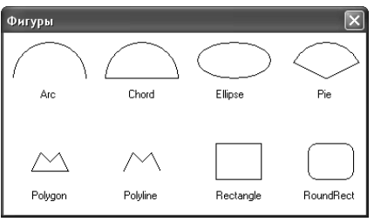
6. Реалізувати форму користувача, що дозволяє задавати координати для малювання графічних об’єктів залежно від обраної фігури.
7. За допомогою керуючих елементів реалізувати відображення можливих варіантів заштриховування замкнених об’єктів, обравши один з них, використайте його для заливки фігури.
8. Реалізувати можливість користувача обирати колір для малювання та заливки фігур.
ІІІ Зробити висновки по виконанню практичної роботи №19
IV Контрольні питання для підготовки до практичної роботи №19
1. Назвіть компоненти, що можна використовувати для відображення графіки.
2. Що таке канва, для чого призначена ця властивість?
3. Які параметри можна задати, використовуючи властивість Pen та Brush?
Лабораторна робота № 20
(2 години)
Тема: Побудова графіків.
Мета: навчитися будувати графіки функцій в додатках Builder C++.
Хід роботи:
І. Теоретичні відомості
Побудова графіків за допомогою компоненти Chart
Зазвичай результати розрахунків представляються у вигляді графіків і діаграм. Система Builder має потужний пакет стандартних програм виведення на екран і редагування графічної інформації, який реалізується за допомогою компоненти Chart, що знаходиться на панелі компонент Additional-.
Побудова графіка (діаграми) проводиться за обчисленими значеннями координат точок х і y = f (x), які за допомогою методу AddXY передаються в спеціальний двомірний масив Series [k] компоненти сhart (k = 0,1,2, ... - номер використовуваного графіка).
Компонента Chart будує і розмічає осі, малює координатну сітку, підписує назва осей і самого графіка, відображає передані точки у вигляді графіків або діаграм.
Встановивши компоненту Chart1 на форму, для зміни її параметрів подвійним клацанням кнопкою миші викликаємо вікно редагування EditingChat1 (малюнок). Для створення Series1 натискаємо кнопку Add на сторінці Series.
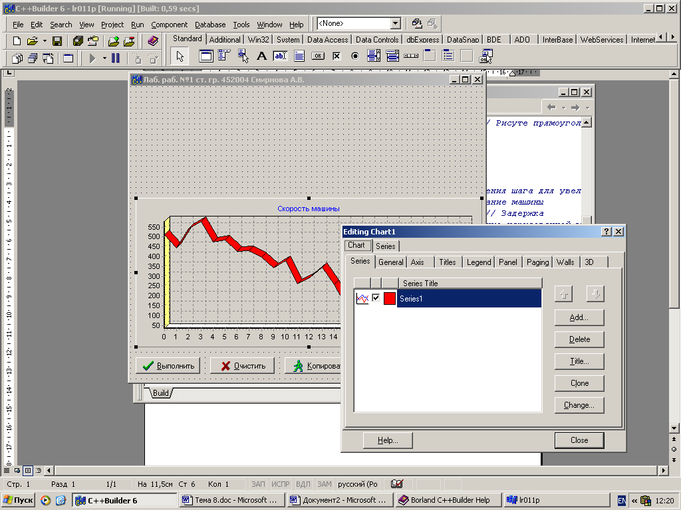
У який з'явився після цього вікні TeeChart Gallery вибираємо піктограму з написом Line (графік виводиться у вигляді ліній). Якщо немає необхідності подання графіка в тривимірному вигляді, відключається незалежний перемикач 3D. Для зміни назви натискаємо кнопку Title. Назва графіка вводиться на сторінці Titles.
Дані по осі X автоматично сортуються, тому, якщо необхідно намалювати, наприклад, окружність, сортування відключають функцією Order: Chart1-> Series [0] -> XValues-> Order = loNone.
Натискаючи різні кнопки меню, познайомтеся з іншими можливостями редактора Editing Chat.
Використання класу Сanvas
Для малювання використовується клас типу TСanvas, який є не самостійною компонентою, а властивістю багатьох компонент, таких як Image, PaintBox, і являє собою полотно (контекст GDI в Windows) з набором інструментів для малювання. Кожна точка полотна має свої координати. Початок осей координат розташовується у верхньому лівому кутку полотна. Дані по осі Х збільшуються зліва направо, а по осі Y зверху вниз.
Компонента Image знаходиться на сторінці Additional, а PaintBox-System.
Основні властивості класу Canvas:
• Pen- перо (визначає параметри ліній),
• Brush- кисть (визначає фон і заповнення замкнутих фігур),
• Font- шрифт (визначає параметри шрифту).
Деякі методи класу Canvas:
• Ellipse (х1, у1, х2, у2) - креслить еліпс в охоплює прямокутнику (х1, у1), (х2, у2) і заповнює внутрішній простір еліпса поточної пензлем;
• MoveTo (х, y) - переміщує олівець в положення (х, y);
• LineTo (х, y) - креслить лінію від поточного положення пера до точки (х, y);
• Rectangle (х1, у1, х2, у2) - викреслює і заповнює прямокутник (х1, у1), (х2, у2). Для креслення без заповнення використовуйте FrameRect або Polyline;
• Polygon (const TPoint * Points, const int Points_Size) - викреслює багатокутник по точкам, заданим в масиві Роints розміру Points_Size. Кінцева точка з'єднується з початковою і багатокутник заповнюється поточної пензлем. Для креслення без заповнення використовується метод Polyline.
• TextOut (х, у, const AnsiString Text) - виводить рядок Техt так, щоб лівий верхній кут прямокутника, що охоплює текст, розташовувався в точці (х, у).
Приклад: Написати програму відображення графіка обраної функції за допомогою компонент сhart і Image.
Налаштування форми
Панель діалогу програми з отриманими результатами представлена ​​на малюнку.
Текст програми, що реалізує поставлену задачу, може мати наступний вигляд:
. . .
//---------------------------------------------------------------------------
double a,b,h,y_min,y_max;
int n;
typedef double (*Tfun)(double);
Tfun f;
double fun0(double);
double fun1(double);
double fun2(double);
//----------------------------------------------------------------------------
void __fastcall TForm1::FormCreate(TObject *Sender)
{
Edit1->Text="-3,1416"; // a
Edit2->Text="3,1416"; // b
Edit3->Text="50"; // n
RadioGroup1->ItemIndex = 0;
}
//----------------- Задать начальные значения ------------------------
void __fastcall TForm1::Button1Click(TObject *Sender)
{
double x, r;
a=StrToFloat(Edit1->Text);
b=StrToFloat(Edit2->Text);
n=StrToInt(Edit3->Text);
h = (b-a)/n;
switch(RadioGroup1->ItemIndex) {
case 0: f = fun0; break;
case 1: f = fun1; break;
case 2: f = fun2; break;
}
y_min = y_max = f(a);
for (x = a+h; x<=b; x+=h) {
r = f(x);
if(y_min>r) y_min = r;
if(y_max<r) y_max = r;
}
}
//------------------------Построить график вChart ----------------------------
void __fastcall TForm1::Button2Click(TObject *Sender)
{
Chart1->Series[0]->Clear(); // Очистка графика
for(double x=a; x<=b; x+=h)
Chart1->Series[0]->AddXY(x,f(x));
}
//--------------------- Копировать в буфер ----------------------------------------
void __fastcall TForm1::Button3Click(TObject *Sender)
{
Chart1->CopyToClipboardMetafile(True);
}
//---------------------Построить график вImage ---------------------------
void __fastcall TForm1::Button4Click(TObject *Sender)
{
int xmax, ymax, xt, yt, y0, x0;
double hx,hy,x;
Image1->Canvas->Pen->Color=clBlack; // Установка цвета пера
// Поиск координат правого нижнего угла холста Image
xmax = Image1->Width; ymax = Image1->Height;
// Закрашивание холста Image текущей белой кистью
Image1->Canvas->Rectangle(0,0,xmax,ymax);
// Поиск середины холста
y0=ymax/2;x0=xmax/2;
// Вычерчивание координатных линий
Image1->Canvas->MoveTo(0,y0);
Image1->Canvas->LineTo(xmax,y0);
Image1->Canvas->MoveTo(x0,0);
Image1->Canvas->LineTo(x0,ymax);
Image1->Canvas->Pen->Color=clRed; // Установка цвета пера
Image1->Canvas->Pen->Width=2; // Установка ширины пера
// Поиск шагов по хиус масштабированием
hx=(b-a)/xmax; hy=(y_max-y_min)/ymax;
Image1->Canvas->MoveTo(ceil(x0+a/hx),ceil(y0-f(a)/hy));
for(x=a; x<=b; x+=h)
Image1->Canvas->LineTo(ceil(x0+x/hx),ceil(y0-f(x)/hy));
}
//------------------------------------------------------------
double fun0(double r) {
return sin(r);
}
double fun1(double r) {
return r*r;
}
double fun2(double r) {
return r*r*r;
}
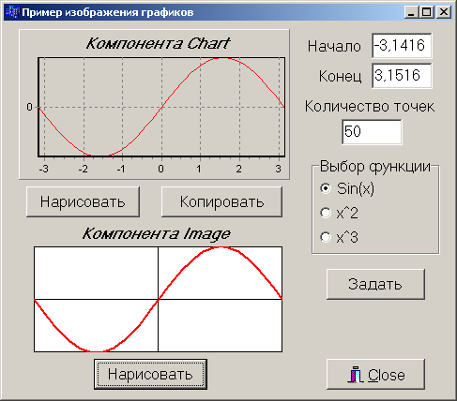
При використанні кнопки «Копіювати» в буфер поміщається графік функції в наступному вигляді:

ІІ Завдання до практичної роботи №20
Написати програму виведення графіків функції Y (x) і її розкладання в ряд S (x) для аргументу x, що змінюється від a до b з кроком h (вводяться з клавіатури) з використанням компоненти сhart і графіка функції Y ( x) з використанням компоненти Image.

ІІІ Зробити висновки по виконанню практичної роботи №20

IV Контрольні питання для підготовки д опрактичної роботі №20
1. Компонента Chart. ЇЇ властивості та методи.
2. Як за допомогою класу Сanvas можна побудувати графік математичної функції?

